Egyedi megrendelés azonosítója: EM-1.1.1
A borászati üzemek jellemzői és a borászati termékek
Téma kézirata
Forrás: Az eredeti könyv címe: Technologie des Weines, 1. Auflage 2015, Der Verlag Eugen Ulmer KG,
ISBN 978-3-8001-7959-6, Az eredeti könyv szerzői: Jochen Hamatschek
Fordította: InterContact Budapest Kft.
A kéziratban található, külön forrásmegjelölést nem tartalmazó képek és ábrák az eredeti forrásanyagból származnak.

Kéziratíró: | Mátyus Imre
Szakmai lektor: | Török Zita
Iskolai felhasználási cél:
Ágazat: | Élelmiszeripar
Szakma: | Szőlész-borász
Szakmairány: | -
Tanulási terület: | Borászati technológia
Tantárgy: | Szőlőfeldolgozás, mustkezelések
Évfolyam: | 10, 11. évfolyam
Óraszám: | 4 óra

Tartalomjegyzék
1 Borászati üzemek jellemzői, felszereltségük 3
1.1 Borpincék, pincészetek 3
1.2 Hagyományos pincék és berendezésük 4
1.2.1 Bortároló és érlelő pincetípusok 5
1.2.2 Hegyvidéki pincék 5
1.2.3 Síkvidéki pincék 7
1.2.4 Korszerű nagyüzemek 7
2 Borászati üzemek csoportosítása méretezés és funkció szerint 9
2.1 Nagyüzemi borgazdaságok 10
2.2 Középüzemi borgazdaságok 14
2.3 Kistermelői (kisüzemi) borgazdaságok 15
3 A pincék típusai és jellemzésük a borkészítés szempontjából 16
3.1 Vasbeton-tartályos pincék 19
3.2 Saválló acél tartályos pincék 20
4 A tárolóedényzet tipusai és jellemzésük a borkészítés szempontjából 22
4.1 Pincészeti tartályok 22
4.1.1 Speciális, historizáló eljárásokhoz használt tartályok 23
4.1.2 A fa, mint stílusformáló eszköz 27
4.1.3 Betonból készült tárolók 34
4.1.4 Műanyag tartályok 40
4.1.5 Belső burkolattal ellátott acéltartályok 41
4.1.6 Nemesacél tartályok /saválló acéltartályok/ 43
4.2 Tartályok felszereltsége és ipari tartályok 45
4.3 Tartályok tisztítása 54
5 Eredetmegjelölések és földrajzi jelzések, borászati termékek, borászati termékek csoportosítása 55
5.1 A termékleírás 58
5.2 Oltalom alatt álló eredetmegjelölésű bor 59
5.3 Oltalom alatt álló földrajzi jelzésű bor 59
5.4 Földrajzi jelzés nélküli bor 59
5.4.1 Termékkategória megnevezése (FN borászati termékek esetén) 59
Ábrajegyzék 62
Táblajegyzék 64
Felhasznált irodalom 65

Borászati üzemek jellemzői, felszereltségük
Borkezelő üzemnek nevezünk minden olyan korszerűen megépített létesítményt, amely borkezelésre és bortárolásra szakmai szempontból alkalmas.
A borok kezelése, érlelése régebben föld alatti pincékben történt, fahordókban, elvétve vasbeton tartályokban.
A bortároláshoz szükséges nagyüzemi igények, valamint a korszerű építési lehetőségek eredményezték, hogy a föld felett nagy befogadóképességű, pórusmentes tartályokat építsenek, ezzel elősegítve a nagy tömegű, egyforma minőségű borok készítésének lehetőségét.
A bor tárolása nem egyszerű raktározási feladat, hanem a borkészítési és -kezelési technológia szerves része. A tárolás idején a borban kémiai, fiziko-kémiai és mikrobiológiai folyamatok zajlanak, amelyek eredménye a tárolás feltételeitől és körülményeitől nagymértékben függ.
Alapkövetelmény, hogy a bor a tárolás körülményei miatt károsodást ne szenvedjen.
A tárolóedényből ne oldódjanak ki a bor minőségét és összetételét rontó anyagok, ne kapjon hibás, idegen ízt vagy szagot a bor, és ne legyenek borbetegséget okozó veszélyforrások.
Ezek csupán minimális alapkövetelmények, és a jó borminőség eléréséhez ezeken kívül sokkal többre van szükség. A borok fejlődését, érését (egyedül a bortárolásra szorítkozva) két alapvető tényező határozza meg: a tárolóhely és a tárolóedények.
A bor tárolóhelyét – ha bizonyos esetekben áttételesen is – borpincének, a tárolóedényeket fahordóknak (boroshordó) és bortartályoknak nevezzük.

Borpincék, pincészetek
A borpincék a bor tárolására, érlelésére és kezelésére szolgáló építmények, tehát egyidejűleg hármas feladatot teljesítenek. A jó pince hőmérséklete 12 °C körüli, az évi hőmérséklet-ingadozás nem haladhatja meg a 2 °C-ot, jól szellőztethető, továbbá fahordós érlelő pincék esetében a levegő relatív páratartalma 83–88%.
A borpince eredeti fogalma többé-kevésbé mély, föld alatti építményt jelentett. A bortárolásra használt föld feletti építményt borháznak vagy borkamrának nevezték. A nagyüzemi borgazdaságok kialakulásával mindinkább föld feletti építmények létesültek. A különböző szigetelőanyagok felhasználásával ma már ezekben is kialakítható a kedvező pinceklíma. A legkorszerűbb pincészetekben klímaszabályozó berendezés működik.
Mai értelmezés szerint tehát borpincének nevezhetünk minden olyan létesítményt, amely a szakmai követelmények szerinti bortárolásra, kezelésre és érlelésre alkalmas.
A pince területi elhelyezkedésétől, feladatkörétől és ebből adódó méretétől, továbbá építészeti kialakításától függően nagyon változatos építmény. A hagyományos pincék a kőzet- és talajviszonyoktól, a talajvíz szintjétől függően lehetnek egy- vagy többszintes föld alatti és földbe süllyesztett bortárolók. Jellemző tárolóedényeik a fahordók.
A nagyüzemi borgazdaságok kialakulása nagy változást hozott a pincészetek arculatában. A kezdeti időszakra a vasbeton tartály tömeges elterjedése a jellemző, napjainkban a legkorszerűbbnek tekinthető saválló acéltartályok gyors térhódítása tapasztalható.

Hagyományos pincék és berendezésük
A pincék ősidők óta használatos építmények. A jó klímájú pincéknek kiemelkedő szerepük van a fahordóban tárolt borok érlelésében, emiatt ezeket érlelő pincéknek nevezzük. Kiválóan alkalmasak e célra a kőzetbe vájt pincék. A természetes sziklapincék kőzetanyaga igen változatos. A Tokaji, az Egri és a Mátrai borvidéken sok a kiváló klimatikus adottságú, riolittufába vájt pince.
Budafokon és Kőbányán valóságos föld alatti pinceváros alakult ki a szarmata mészkőbe vájt, kitűnő klímájú pincefolyosók összekapcsolásával.
A Móri és a Nagy-somlói borvidéken homokkőbe, a Szekszárdi és a Villányi borvidéken löszbe vájt pincékben érlelik a bort. A laza szerkezetű, omlásveszélyes löszpincéket tégla boltívvel teszik biztonságossá.
A kiegyenlített klímájú sziklába és löszbe vájt természetes pincék ideális körülményeket nyújtanak a borok érlelő tárolásához. Fehérborok fejlődéséhez 11–12 °C, a vörösborokéhoz 13–14 °C hőmérséklet a legkedvezőbb. Az előbbi leginkább az észak-magyarországi borvidékeken és a budafoki sziklapincéknél az évi középhőmérsékletből következő természeti adottság (a hőingadozás 1–2 °C), míg utóbbi az enyhébb klímájú dél-dunántúli borvidékek évi középhőmérsékletéből adódóan az ottani löszpincékre jellemző. (A jó löszpincék évi hőingadozása legfeljebb 3 °C.)
A félig süllyesztett pincék csak szükségtárolóknak minősülnek, amelyeket a nyári felmelegedés előtt célszerű kiüríteni.

Bortároló és érlelő pincetípusok
A bortároló és -érlelő pincetípusok lehetnek:
- hegyvidéki pincék (föld alatti),
- síkvidéki pincék (süllyesztett alapú),
- korszerű nagyüzemek (föld felettiek).
- vasbeton tartályos pincék
- saválló acél tartályos pincék

Hegyvidéki pincék
A hegyvidékeken évszázadok során, a geológiai, talajtani, domborzati viszonyoknak megfelelően, különféle pincetípusok alakultak ki. Minthogy a pincék más-más tulajdonságúak, bennük a borok sem fejlődnek egyformán.
A hegyvidéki pincék jellegét a környéken található talaj adja meg. Ezek szerint lehetnek:
- vulkáni tufa eredetű,
- lösz-,
- homokkő,
- mészkő pincék.

Vulkáni tufa pincék
Tokaj-Hegyalján és Egerben találhatóak. A tufa könnyen faragható, megfelelő páratartalmat, hőmérsékletet és légcserét biztosít.
A tokaji pincék feletti réteg 6-10 m is lehet. A pinceágak keskenyek, alacsonyak. A folyosókon a kis űrtartalmú gönci hordók többnyire két sorban helyezkednek el. Néhol boltozottak, azaz boltíves kialakításúak. A pincék jellemzője az egyenletes páratartalom és hőmérséklet. A pincék az egyszerű szellőzőkéményeken keresztül szellőznek; a légáram a pinceajtó nyitvatartásával szabályozható. A viszonylag alacsony hőmérséklet (9-11 ºC) és a 85-90%-os páratartalom a tokaji borok lassú fejlődését, megfelelő zamatuk kialakulását teszik lehetővé.
Az egri pincék hasonló szerkezetűek, de folyosóik szélesebbek, magasabbak, a bejárattal egy szinten vannak.

Löszpincék
Villány, Szekszárd és Mór környékén találhatóak a szélhordta löszpincék. E kőzetszerű anyag könnyen munkálható, azonban laza szerkezete miatt az omlásveszély nagy, boltozásra szorul.
Nagyobb méretű pinceágak is kialakíthatóak. A pince klímája megfelelő.

Homokkő pincék
A Balaton-melléki pincék anyaga általában homokkő. A homokkő vízáteresztő, ezért gondosabb szigetelést igényel.

Mészkő pincék
A budafoki, kőbányai pincék mészkőbe vájtak.
Klímájuk igen jó. A mészkőréteg vastag és eléggé szilárd. Sok helyen a mészkőrétegben agyagréteg is található. Ez vízzáró ugyan, de a víztartalom változása miatt zsugorodik, duzzad, ami talajelmozdulást idézhet elő. Ez boltozással megelőzhető.
A pinceágak 5-8 m szélesek, 3-5 m magasak, a felettük lévő réteg vastagsága 8-10 m, néhol még vastagabb. A pincék hőmérséklete 10-12 ºC, páratartalma 80-90%. Géppel vagy szellőzőkéményen keresztül oldható meg a szellőztetésük. A pincék bejárata a közúttal egy szinten van, ez előmozdítja a forgalom lebonyolítását.
A különböző pinceágak oldalfolyosókkal vannak összekötve (a budafoki pincerendszer borászati hasznosítású pincehossza mintegy 24 km hosszúságú).

Síkvidéki pincék
Nagy akadályt jelent az Alföldön a talajvíz magas állása, ezért a szigetelésre különösen nagy gondot kell fordítani. A pincéket csak mérsékelten lehet a földbe süllyeszteni. A földdel borítottak az éghajlati különbségeket jobban kiegyenlítik, mint az egyszerű tetővel borítottak.
Újabban műanyag habot is használnak a szigetelésre.
Értékesek és jól használhatóak azok a pincék, amelyek a borgazdasági építmények alatt foglalnak helyet. Jó, ha a felső szinten dolgozzák fel a szőlőt; az alatta lévő, félig süllyesztett részen folyik az erjesztés, a legalsó szint pedig a tulajdonképpeni pince.
Az épület alatti pincék klímája többnyire azért megfelelő, mert a pince feletti helyiségek zárt légterükkel jól szigetelnek.
Nagyüzemeinkben a pincék mellett megtaláljuk a szabadban álló tartályokat, amelyekben a téli hidegkezelés és nyár elejéig a tárolás jól megoldható.

Korszerű nagyüzemek
Korszerű nagyüzemek hegyvidéken és sík vidéken egyaránt létesültek. Vannak sziklába vájtak, és a föld felszínére építettek. (lásd 1. ábra)
A nagyüzemek jellemzői, hogy bennük együttesen találjuk meg a szőlőfeldolgozó, valamint az erjesztő- és a borkezelő üzemrészt, a tároló- és érlelő pincét, valamint a palackozó üzemet.
Az üzem korszerűségét elsősorban a gépek és a berendezések színvonala szabja meg, amelyekkel megoldható a borok kezelése, stabillá tétele és további higiénikus kezelése (lásd 2. és 3. ábra).
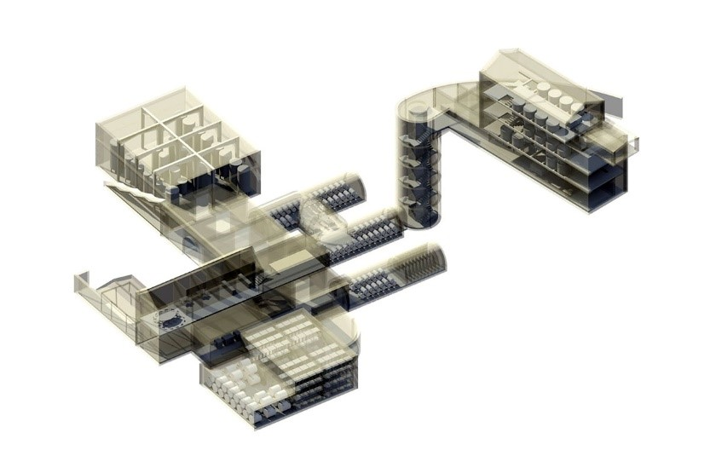
- Többszintes, modern borászati üzem röntgenképe (Pannonhalmi Apátsági Pincészet)
Forrás: https://vinoport.hu/upload/images/kepek/borvidekek/pannonhalma/pannonhalmi_apatsagi_pinceszet_boraszepiteszet_728_485.jpg (2024.06.25.)
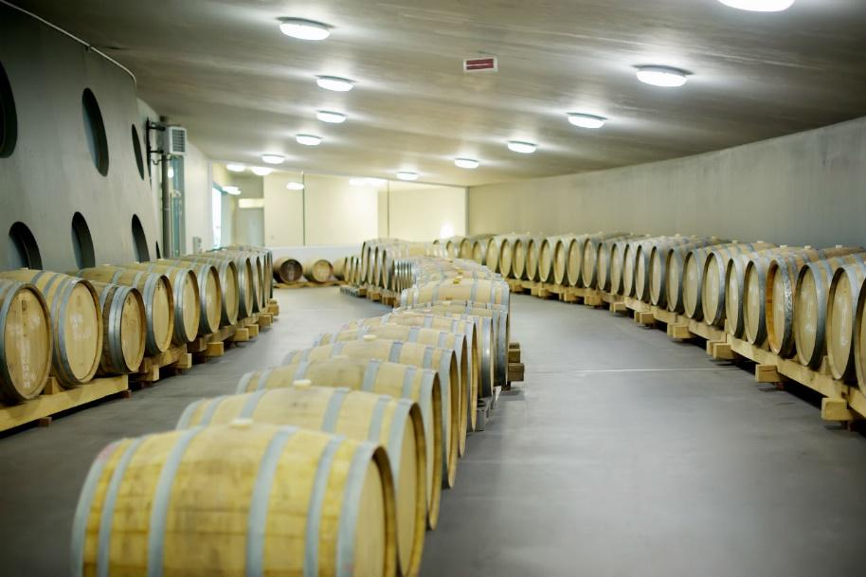
- Modern borérlelő pincerészlet
Forrás: https://kreinbacher.accenthotels.com/hu/galeria/birtoklatogatas-borkostolo (2024.06.25.)
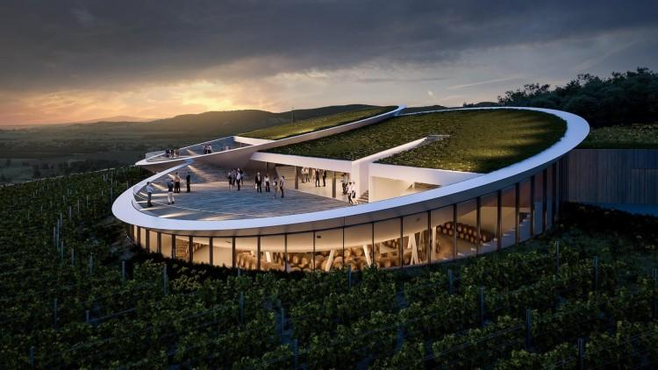
- Modern borérlelő pincerészlet
Forrás: https://hu.forbesmedia.cz/uploads/2020/02/sauska7_1100.jpg (2024.06.25.)

Borászati üzemek csoportosítása méretezés és funkció szerint
A borászat az élelmiszeripar speciális ága. Sajátossága onnan ered, hogy erős szálakkal, mondhatni elválaszthatatlanul kötődik az azt megalapozó szőlészethez. A bor mint termék, egyedi jellegzetességgel testesíti meg a szőlőt. A szőlőtermésben megjelenő termőhelyi, évjárati, fajta-, termesztéstechnológiai tényezők a borban átalakult formában tükröződnek, sőt a bor ennél még többről tanúskodik. A megtermelt jó minőségű szőlőből csak hozzáértő borászati munkával lesz igazán kiváló minőségű bor.
A borászati technológia láncszemei: a borkészítés, -kezelés, -érlelés, -palackozás, palackos pihentetés kapcsolódó műveletei, melyek szakszerű elvégzése szükséges ahhoz, hogy a megtermelt szőlőből a legjobb élvezeti és piaci értékű bor készülhessen. E feladatot a borgazdaságok látják el. Ezek nagyon sokszínűek.
Az 1990-es években végbement privatizáció még árnyaltabbá tette a hazai szőlő-borgazdálkodást. Felbomlottak a szocialista nagyüzemi borászat keretei és az egykori objektumok nagyrészt magántulajdonba kerültek, vagy átalakult szövetkezeti tulajdonformában működnek. Mellettük létrejöttek a kistermelői (kisüzemi) borgazdaságok, melyek családi tulajdonban a szőlőtermesztés és a borászat teljes körű vagy részleges tevékenységét végzik. A nagyüzemi és a kistermelői borgazdaságok közé ékelődnek be a középüzemek, melyek az egykori nagyüzemek „atomizálódása” révén különböző társasági formában (kft., betéti társaság stb.) igen változatos szőlő-borgazdasági funkciókat fognak át.
A nagy-, közép- és kisüzemi borgazdaságok világszerte jól megférnek egymás mellett, mivel más-más alapfeladatokat látnak el. Rövid, néhány évi tapasztalat alapján ez igazolódott be hazánkban is. Mindegyik formának vannak kihasználható előnyei. A borgazdaságok eredményes működésének feltétele az előnyök érvényesítése. Az előzőekből következik, hogy a különböző borgazdaságok szakmai színvonalát, piaci pozícióit és ezzel összefüggésben eredményességét aligha fejezhetik ki az üzemi méretek, de gondban vagyunk az üzemméretek pontosításával is, mivelhogy ebben jelentős átfedések lehetnek.
Ha például egy borászati üzem csupán hordós borokat akár nagy mennyiségben is értékesít, de palackos borokkal nem növeli kínálatát, úgy tevékenysége szimplább, fajlagos árbevétele kisebb és ismertségének hiánya miatt piaci helyzete is általában ingatagabbá válik, mint azoké, akik folyamatosan palackos boraikkal reklámozzák magukat. Az egyszerűbb borászati munkát folytató üzemek gyakran a nagyobb árukibocsátás mellett is kicsinek minősülnek.
Számos tényező figyelembevételével az üzemméreteket tekintve az alábbi tág határok húzhatók meg:
• kistermelői (kisüzemi) borgazdaságok: azon árutermelők, amelyek évi borkibocsátása nem haladja meg az ezer hl-t,
• középüzemi borgazdaságok: évi 1000–20 000 hl közötti borértékesítéssel,
• nagyüzemi borgazdaságok: évi 20 000 hl-t meghaladó borértékesítéssel.

Nagyüzemi borgazdaságok
Feladatuk általában a borászatot nem folytató szőlőtermelők termésének felvásárlása, s abból korszerű technológiájával jó minőségű bor készítése. A borokat nagy szériában palackozzák, és azokat belföldön, elsősorban a nagy áruházláncolatokban értékesítik, illetve exportálják. A magyar borexport túlnyomó többségét a nagyüzemek teljesítik.
A nagyüzemi borgazdaságok nemcsak a tulajdonforma alapján (rt., kft., szövetkezet, magántulajdon) különbözőek, hanem méreteik, működési körük és a szőlőtermesztésben vállalt integrációs tevékenységük (segítik a törvényi szabályozások észszerű kialakítását, azok ellenőrzési formáit stb.) mélységét érintően is. Az évi 50–100 ezer hl közötti, illetve azt meghaladó, és a főbb exportálókat képviselő borgazdaságok térségükben jelentős integrációs tevékenységet folytatnak. Ezzel megalapozzák a termékeikhez szükséges alapanyag megtermelését, egyúttal kihatnak a borvidék, illetve a térség szőlészetére, borászatára. Olyan borvidékeken, ahol élénk kistermelői vállalkozási kedv bontakozott ki, és számos cég jelent meg palackos borkínálatával, a térségi nagyüzemek integráló hatása ugyan mérsékeltebb, de borpiaci szerepük jelentős.
A nagyüzemi borgazdaságok többsége európai színvonalú, fejlett borászati technológiát alkalmaz, illetve technológiáját állandóan fejleszti a műszaki-technika folyamatos korszerűsítésével. Jó hatásfokkal működtetnek nagy teljesítményű gépeket és berendezéseket az általuk nagy szériában kibocsátandó borok készítéséhez, kezeléséhez, palackozásához.
A nagyüzemi borgazdaságoknak hosszú távon is nélkülözhetetlen helyük van a szőlő-borgazdálkodás konszolidálásában.
A nagyüzemi borgazdaságok üzemrészei a technológiai feladatok szerint különülnek el a következők szerint:
• szőlőfeldolgozó,
• mustkezelő és erjesztő,
• bortároló (pince),
• borpalackozó.
Az egyes üzemrészeket gyakran nevezik üzemnek (pl. szőlőfeldolgozó üzem, palackozóüzem), pedig ezek rendszerint nem önálló üzemek, hanem egy nagyobb borgazdaságnak csupán kisebb-nagyobb egységei.
A borászati üzem funkcionális egységeit a 4. ábra mutatja be:
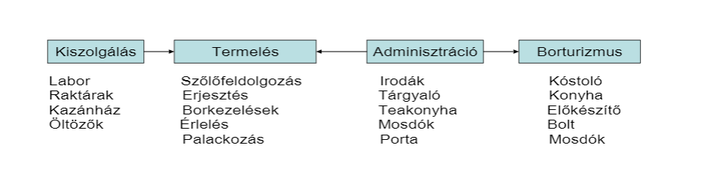
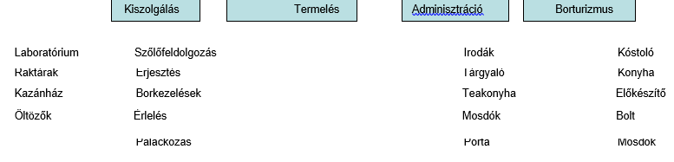
- Borászati üzem funkcionális egységei
Forrás: Pók Tamás, B. Tóth Szabolcs: Borászat. A BORKULTÚRA KÖZPONT KIADVÁNYAI. https://docplayer.hu/2730190-Boraszat-pok-tamas-b-toth-szabolcs.html (2024.06.25.)

A szőlőfeldolgozó üzemrész: feladata a beérkező szőlő átvétele és feldolgozása.
Feladata egy évre számítva viszonylag rövid időszakra – a szüret idejére, 1–2 hónapra – korlátozódik, amely a borgazdaságok legnagyobb munkacsúcsa. Ezért is fontos, hogy a szőlőfeldolgozó üzemrész kialakításában és fejlesztésében körültekintően vegyük figyelembe az üzemeltetés szempontjából meghatározó tényezőket, melyek az elhelyezés, a méretezés, a külső és a belső elrendezés.
A szőlőfeldolgozó elhelyezését tekintve fontosak:
- a közlekedési viszonyok,
- a víz- és energiaigény figyelembevétele.
Az is eldöntendő, hogy a feldolgozó egy-, két- vagy többszintes legyen. A feldolgozás többszörös anyagmozgatást jelent. Ennek leggazdaságosabb módja a gravitáció kihasználása.
A szőlőfeldolgozó üzem méretezésének alapja a naponként feldolgozásra kerülő szőlő mennyisége. Ehhez meg kell állapítani, hogy milyen gépekre és berendezésekre van szükség. A méretezéshez ismerni kell a gépek körvonalméretét, kezelőtér-szükségletét, valamint az anyagmozgatáshoz és a forgalomhoz szükséges teret.
A külső elrendezés megtervezésekor a forgalom és a szőlőátvétel zavartalan lebonyolítását, valamint a feldolgozásnál keletkezett törköly (és kocsány) elszállítását kell megoldani.
Legelőnyösebb a körforgalom, melyben a járművek érkezése és távozása folyamatos, s azok nem akadályozzák egymást. A körforgalom belépő szakaszán helyezzük el a hídmérleget, s ennek közvetlen közelében a mintavevő berendezést.
A körforgalom zavartalansága érdekében a bogyózó-zúzó gépház a sajtóháztól elkülönített, és a szőlő a gépház egyik vagy mindkét oldalán fogadható. A törkölyös must föld alatti vagy magasan ívelt cefrevezetéken át kerül a sajtóházba. Előnyös technológiai lehetőséget rejt magában a kettősfalú (cső a csőben) vezeték, melyben a cefrével szemben ellentétes irányban áramló hűtőfolyadékkal a kívánt hőmérsékletre hűthető a cefre.
Az üzem belső elrendezését a technológia szabja meg. Ehhez igazodik a gépek, berendezések vertikális és horizontális elhelyezése.
A szőlőfeldolgozó legfontosabb tartozékai:a bogyózó-zúzó, a cefreszivattyú, a kocsányszállító berendezés, a cefrekénező készülék, a mustelválasztó, a sajtó, a mustosztályozó- és gyűjtőtartályok, a törkölykihordó berendezés. Automatizált nagyüzemekben programozóberendezés szolgál a szőlőfeldolgozás, sőt az egész borkészítési folyamat teljes vagy részleges automatizálására.
A feldolgozógépek közvetlenül a szőlőfogadó berendezéshez, a mustelválasztók pedig közvetlenül a sajtókhoz csatlakoznak. Így a feldolgozó két elválasztott építményrészlegből áll, melyre már utaltunk. A két részleg közötti kapcsolatot a cefrevezeték teremti meg.
A bogyózógépház leginkább süllyesztett, a nagyüzemi sajtóházak általában magasépítésűek, többszintesek. Fölső szinten helyezkednek el kiépített tartószerkezeten a mustelválasztók, padozatszinten a sajtók, alattuk a mustosztályozó- és gyűjtőtartályok, valamint a törkölykihordó berendezés
A borászati üzem méretezésének összefüggéseit az 5. ábra mutatja be.
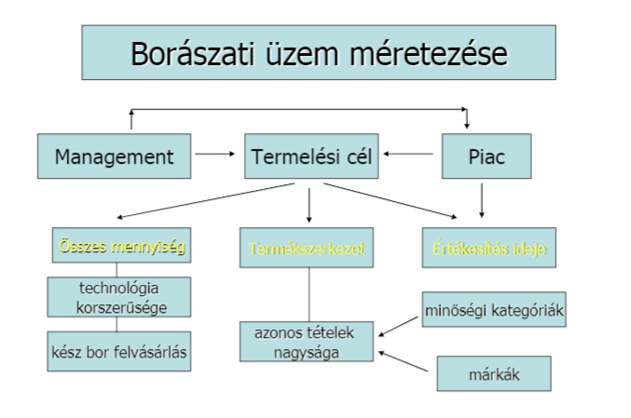
- Borászati üzem méretezés alapelvei
Forrás: Pók Tamás, B. Tóth Szabolcs: Borászat. A BORKULTÚRA KÖZPONT KIADVÁNYAI. https://docplayer.hu/2730190-Boraszat-pok-tamas-b-toth-szabolcs.html (2024.06.25.)

Középüzemi borgazdaságok
A legváltozatosabb tevékenységi körben működnek. Vannak közöttük családi tulajdonban viszonylag nagyobb szőlőültetvénnyel (20–70 ha) rendelkezők, melyekben a borok teljes egészében saját termésű szőlőből készülnek. Más esetekben a családi birtokon előállított terméshez más termelőktől is vásárolnak szőlőt. A középüzemű családi birtokokkal egyező vagy némelyest nagyobb méretű borgazdaságok szép számban működnek különböző társasági formákban is.
A középüzemi méretű borgazdaságok jellemző típusai az állami nagyüzemek felbomlásával azokból kivált kereskedelmi pincészetek, melyek főleg a főváros, valamint más nagyobb városok vonzáskörzetében működnek. Ezek többségükben nem rendelkeznek saját szőlőültetvénnyel, de szőlőfeldolgozó kapacitásuk és tőkeerejük arányában termelőktől szőlőt vásárolnak. Ebben piaci verseny alakul ki közöttük és a nagyüzemek között. Ez a verseny a későbbiekben a termelői borok vásárlásában is megmutatkozik. A középüzemi kereskedelmi pincészetek működési területe és hosszú távú megalapozottsága jelentősen különböző aszerint, hogy boraikat zömmel hordós- avagy palackos borként értékesítik. A palackos borokkal szélesebb körű áruterítés és piaci megalapozottság érhető el.

Kistermelői (kisüzemi) borgazdaságok
A politikai rendszerváltás leglátványosabb fejleménye szakterületünkön a kistermelői (kisüzemi) borgazdaságok kialakulása. A nagyrészt családi tulajdonú szőlő-borgazdaságok alapvető szemléletváltozást hoztak a bortermelésben és a borfogyasztásban egyaránt.
A kistermelők előnye részint a nagyfokú termelési rugalmasság, részint a borfogyasztókra kiterjedő személyes kapcsolatteremtés lehetősége. Előbbi úgy értendő, hogy a kistermelők kiaknázhatják mindazokat a szőlőtermesztésben rejlő előnyöket (mikroklíma, gondos termesztéstechnológia stb.), melyekkel behozhatatlan előnyre tehetnek szert a borok önálló arculatának, egyediségének megjelenítésében a nagyüzemekkel szemben. Ugyanakkor hangsúlyozni kell, hogy ez nem mehet végbe automatikusan, hanem csakis nagyon szakszerű, gondos, eltökélt munka eredményeként, és döntően palackos borok forgalmazásával. A borospalackok címkéin kötelezően előírt a „PALACKOZTA” felirat. A borospalackok címkéin feltüntethető a "Termelte és palackozta" kifejezés, így a termelő nevével, a megszemélyesítéssel nagyobb hangsúlyt kap a bor egyedisége. Ezáltal közelebb kerülhet egymáshoz a bortermelő, valamint az igényes borfogyasztó.
Az említett előnyök – a bor image javítása – természetszerűleg nem korlátozhatók a családi tulajdonú kistermelőkre, hiszen nagyobb méretű borgazdaságok is működnek hasonló konstrukcióban. A családi tulajdonú középüzemek a személyes megjelenítés lehetőségein túl további előnyöket élvezhetnek a korszerű technika jobb kihasználásával. Számos esetben a borászati nagyüzemek is élnek a megszemélyesítés számukra adott lehetőségeivel; egy-egy borfajta címkéjén feltüntetik a bormárkát megtestesítő borász szakember nevét.

A pincék típusai és jellemzésük a borkészítés szempontjából
A pincék különböző építésűek, azonban a szakmai követelmények eléggé általánosak, a különbözőségeket leginkább az elvárható technológiák okozzák.
Az általános követelményekhez tartoznak:
- hőmérséklet,
- a páratartalom,
- a tiszta levegő,
- a célszerű elhelyezkedés.
A hőmérséklet:
Befolyásolja a borok fejlődését. A jó pince hőmérséklete viszonylag alacsony és megközelítően állandó. Meleg pincében a bor gyorsabban érik, a káros mikroorganizmusok hamarabb szaporodnak, a fahordókban a párolgás nagyobb. A kisebb hőmérséklet hatása fordított. A vörösborok kezeléséhez viszonylag nagyobb hőmérsékletű pince szükséges. Egyenletes, állandó hőmérsékletre kell törekednünk. A hőmérséklet ingadozása következtében változik a bor térfogata (dilatáció) és a bor gáznyelő képessége. Ezek a bor tisztulásában zavart okozhatnak, ami pedig a kezelést nehezíti. Régebben a földbe vagy a sziklába vájt építmények garantálták a kívánt hőmérsékletet, manapság a különféle szigetelőanyagoktól származik a föld feletti üzemek jó hőtartó tulajdonsága. A modern technológia előírja és lehetővé teszi az alacsony hőmérsékleten (-4-8 ºC) tartást (borkőkiválás), de a nagy hőmérsékleten (35-40 ºC) való kezelést (gyorsabb érlelés) is (átmeneti tárolás). Ezek céljára épült izotermikus tartályok nem teszik feleslegessé a nagy befogadóképességű kezelő és tároló üzemrészeket.

A páratartalom:
Kedvező vagy kedvezőtlen hatása az üzembe telepített tárolóedényzet függvénye (hézagmentes vagy porózus tartályok). Száraz pincében a fahordóknál nagy az apadási veszteség, a dongák gyorsan kiszáradnak, nagyobb az ecetesedés veszélyes, a borok gyorsabban fejlődnek, gyorsan vénülnek. Nedves pincében ennek az ellenkezőjét tapasztaljuk, azonkívül a káros penészek felületi elszaporodása jelentős (Mucor, Cladosporium, Aspergillus stb.).
A pincelevegő nedvességtartalmát relatív százalékban fejezzük ki. A hőmérséklet és a páratartalom telítettsége között szoros összefüggés van:
- fahordós pincékben az optimális páratartalom 83-88%,
- száraz pincékben az optimális páratartalom 70-82%,
- nedves, túl nedves pincékben a páratartalom 89-100%,
- pórusmentes tartályok esetén az optimális 50%, de maximális 70% legyen.
A megfelelő páratartalom víz- és hőszigeteléssel, jó szellőzéssel, a levegő mesterséges nedvesítésével vagy szárításával jól megoldható.
A légtisztaság:
A borászati üzemben fontos követelmény a tiszta levegő, mert a bor minden idegen szagot könnyen magába vesz. Ehhez megfelelő szellőző berendezés szükséges, de a rendszeres takarítás, kénezés sem maradhat el. A pince tiszta levegőjét folyamatos légcserével biztosítjuk. A jó szellőzőrendszer a páratartalmat is szabályozza. A légcsere természetes úton szellőzőkéményekkel (kürtő) és nyílászárókkal (ajtó) vagy szellőzőberendezéssel oldható meg. A természetes légcsere a pince és a külső levegő közötti nyomáskülönbség révén jön létre. A meleg, könnyebb levegő felfelé törekszik, míg a hideg, nehezebb levegő az alsó szinten helyezkedik el. /1 m³ 0 °C-os telített levegő tömege 1285 g, míg a 20 °C-osé 1177 g
A föld alatti pincék legegyszerűbb szellőzője a 20–30 cm átmérőjű szellőzőkémény, amely a pince mennyezetéből indul ki és a szabadban, kéményfejben végződik. A kémény teteje zárt, csak az oldalán vannak az égtájak felé néző, nyitható és zárható nyílások. A kémény- (kürtő-) hatás eredményeként az elhasznált levegő a kémény nyílásain át kiáramlik, s helyére a mélyebben fekvő nyílászárókon (pincebejárat) át friss levegő érkezik.
A mesterséges szellőzőberendezések közül a leginkább használatos centrifugál ventilátorok (exhausztor) a légcserét gyors légáramlás létesítésével, a külső levegő hőmérsékletétől függetlenül, rövid idő alatt végzik. A kapcsolódó légvezeték mérete és alakja olyan legyen, hogy abban a levegő minél kisebb ellenállással, szabadon áramolhasson.
A szabályozható légcserén kívül a berendezési tárgyak állandó tisztán tartásával, csatornázott pincékben a szennyvízelvezető csatornák rendben tartásával és légtérkénezéssel segíthetjük elő a pincelevegő tisztaságát, a penészgombák, és ecetsav-baktériumok kiszorítását.
A fahordós pincék légterének kénezésére – kivéve a nemes pincepenésszel (Cladosporium cellare, újabb elnevezéssel: Zazmydium cellare) bevont pincéket – légköbméterenként hetente 0,5 g ként égessünk el, a szellőzőrendszer 1–2 napi lezárásával.
A pince méretezése, (célszerű elhelyezkedés):
- Az igényeket az üzem feladata és az elvárható technológia szabja meg. A tárolóedényzet tervezésekor bizonyos átmenő készlettel is számolnunk kell. Az egyszerűbb, könnyen öregedő borok rendszerint szüretig forgalomba kerülnek, viszont a minőségi borokat tovább érleljük. Ezek szerint az újborhoz viszonyítva a „tömegbortermelő” vidékeken 120-140%, „minőségi” borvidékeken 160-200%, Tokaj-Hegyalján 200-300% az optimális befogadóképesség. A tárolótér kihasználtságát a hordók nagysága is lényegesen befolyásolja.
- Az üzem kezelőterében a szűrők, szeparátorok stb. foglalnak helyett, de itt bonyolódik le a közlekedés is. Méretezését az üzemi eszközök, a gépesítettség nagyban befolyásolják.
- A közlekedő utak szélessége min. 130-150 cm, azonban, ha a kezelőtér szerepét is betöltik, akkor nagyobb méretűek is lehetnek (200-300 cm). Az oldalfalak és a fahordófenék közötti távolság (a tisztán tartásért) 50-60 cm legyen. A pince magasságát, illetve a hordók méretét úgy vegyük számításba, hogy min. 70-80 cm kezelőtér alakuljon ki a hordók és a mennyezet között. Az üzem méretezésekor vegyük még figyelembe az előpince, az esetleges seprőfeldolgozás, az egyéb segédüzemrészek térigényét is.

Egyéb berendezések:
A pincében a feladatok ellátásához egyéb berendezések is szükségesek. Nagyobb hordókkal telepített hosszú pinceágakban (pl. Budafokon) jó szolgálatot tesznek a fix csővezetékek.
Az üzemelő pincékből a világításhoz szükséges villamos áramon túl nem hiányozhat az elektromotorok hajtásához szükséges áram.
A pincék vízigénye (hordómosás) nagy! Csak kifogástalan ivóvíz használható. A nagyobb vízfogyasztáskor keletkező szennyvíz elvezetéséhez csatornázás szükséges!

Vasbeton-tartályos pincék
A vasbeton tartályok (cementhordók) vasbetonból készült, pórusmentes bortárolók, amelyeknek belső (üveg, műanyag stb.) borításuk van.
Az első vasbeton tartályok az 1870-es években készültek Magyarországon, szinte kizárólag a kereskedelmi pincészetekben. Terjedésük számos előnyük ellenére közel egy évszázadon át, az 1960-as évek elejéig lassú volt; részarányuk akkor a nagyüzemek többségében a 10%-ot sem érte el. Az 1960-as években – a II. ötéves tervidőszakban (1961–65) telepített szőlők termőre fordulásával – gyors ütemű tárolótér fejlesztés vált szükségessé, és ehhez akkoriban még egyedül a vasbeton tartály látszott kivitelezhetőnek. (6. ábra)
A vasbeton tartályok fahordókkal szembeni előnyei:
- a gazdaságos térkihasználás,
- a könnyű tisztítás és higiénikus tisztántartás,
- a nagy mennyiségű, egyöntetű bor összeállítása,
- az apadási veszteség kiiktatása,
- a hosszú élettartam,
- az olcsóbb előállítás, mind kecsegtetőek voltak.
Sajnos a nehézkes karbantartás, a belső borítás sérülékenysége nagyobb hátránynak bizonyult ezen tartályok esetében, ezért manapság már a legtöbb helyen inkább felszámolják ezeket.
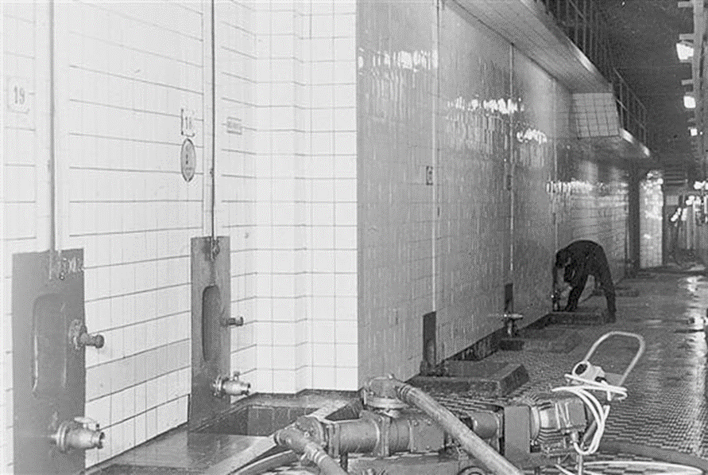
- Vasbeton tartályos pincerészlet

Saválló acél tartályos pincék
A fémtartályok közül a saválló acél szerkezet már hosszú évtizedekkel ezelőtt uralkodóvá vált a nagy bortermelő országok borászatában. Ez annak köszönhető, hogy a döntő fontosságú bortechnológiai műveletek (kíméletes szőlőfeldolgozás, mustkezelés, irányított erjesztés, inert gázzal védett borkezelés és tárolás, készre kezelt borok aszeptikus tárolása, hidegkezelése, üzemi higiénia, közúti borszállítás stb.) a legkényesebb igényeket is kielégítendő egyedül a saválló acélból gyártott gépekkel és berendezésekkel valósíthatók meg. A saválló acél tartályok egymással és más berendezésekkel összekapcsolva tökéletesen automatizált borászati technológiát tesznek lehetővé.
Ezek után nem csodálható, hogy a borászatot szinte forradalmasította a saválló acél tartályok berobbanása. Térhódítása a hazai borászatban is jelentős, sőt manapság jóformán az egyetlen tartálytípus, amely az üzemfejlesztésben számításba jön.
Pórusmentes szerkezetről lévén szó, egy kis alkalmazási terület (pl.: ászkolás) kivételével háttérbe szorítja, de kizárni nem tudja a fahordókat. Nem nehéz prognosztizálni a korszerű borászat további fejlődési irányát: a saválló acél szerkezetű tartályok, gépek, csővezetékek, szállítóeszközök egyre uralkodóbbá válnak; a fahordók használata azokra az esetekre korlátozódik, ahol „kötelező” az ászkolás (a bor érlelése nagyméretű hordóban, pincehőmérsékleten).
Főleg kisebb borgazdaságok számára bortárolásra ajánlhatók az olcsó beszerzésű, kisebb mértékben légáteresztő polipropilén tartályok. Minden más szerkezet (pl. poliészter) kiszorul, sőt ma még itt-ott fellelhető más anyagokat (festékkel, műgyantával bevont szénacél, alumínium) a versenyképességhez el kell felejteni.
A saválló acél tartályok egyik fő hasznosítása a musterjesztés, a legolcsóbban szabadtéri elhelyezéssel, melynél az erjesztőtartályokhoz musttemperáló berendezés kapcsolódik.
A tartályok szabadtéri elhelyezésének megvannak a bortechnológiai és üzemelési nehézségei. A szabadtéri elhelyezés erősen korlátozza a tartályok sokoldalú hasznosítását. A derítés sikere meghiúsulhat a napi hőingadozás révén létrejövő belső folyadékáramlás miatt. Korán beköszöntő tél következtében „bennragadhatnak” a borok a tartályokban, vagy már azok nehezen moshatók ki, stb.

Mindez azt hozza magával, hogy a korszerű európai gondolkodással egyezően a borászati technológia teljes folyamatát zárt épületben valósítsuk meg, azaz vigyük a technológiát a minőségi borászatot megillető helyre.
A saválló acél tartályos pincék óriási előnye, hogy minden tartályt bármely technológiai feladatra (mustülepítés, -erjesztés, borkezelés, készrekezelt borok tárolása) alkalmassá lehet tenni, és a teljes technológiai folyamatot – ideértve a CIP rendszerű tisztítást – temperált környezetben automatizálni.
A saválló acél tartályok sokféle technológiai hasznosításán túlmenő mobilitása abban is megmutatkozik, hogy széles határok közötti űrtartalommal, eltérő formai kivitelezésben, különböző elhelyezési rendszerben telepíthetők. Ezáltal a kis-, közép- és nagyüzemek a számukra legkedvezőbb technológiai, technikai változatok közül választhatnak, sőt a gyártók például a szerelvényezésben egyedi kívánságokra is nyitottak.

A tárolóedényzet tipusai és jellemzésük a borkészítés szempontjából

Pincészeti tartályok
A cefre, a must vagy a bor és a lehetséges melléktermékek tárolásához, illetve érleléséhez a pincészetekben különböző anyagokból készült tartályok használhatók:
- fahordók,
- belső burkolattal ellátott acéltartályok,
- betonból készült, újabban például piramis vagy tojás formájú tárolók,
- műanyag tartályok, (a fahordókhoz hasonló, szabályozott oxidációhoz is),
- nemesacél tartályok,
- újabban az északi borvidékeken is: agyagból készült amforák, pítia edények vagy quevrik (más írásmód: kvevrik).
Feladatuknak megfelelően megkülönböztetünk tárolótartályokat, illetve a folyamatokhoz szükséges tartályokat; a fahordók vagy barrikhordók esetében a tartályok is egyfajta kezelő eszköznek minősülnek. A folyamatokhoz szükséges speciális tartályokat főleg a vörösbor előállítása során, cefreerjesztő tartályként használják. Ettől függetlenül a tartályoknak a folyadékok vagy szuszpenziók tiszta, lehetőleg a levegőtől való teljes elzárás és veszteségmentes tárolásán kívül további így kell funkcionálniuk, hogy megfeleljenek a gazdasági és minőségi követelményeknek:
- erjesztőtartályként a fehér mustokhoz,
- keverőtartályként házasításokhoz vagy derítések elvégzéséhez,
- hűtőtartályként a mustülepítéshez vagy a borkősav stabilizálásához,
- az oxidáció vagy a mikrobiális fertőzésekkel szemben alkalmazott védőtartályként.
Az újonnan beszerzett tartályok anyaga szinte kizárólag rozsdamentes acélból és tölgyfából áll. A múltból sok vállalat még mindig rendelkezik más anyagú tartályokkal, amelyek általában csak tartalékként szolgálnak.

Speciális, historizáló eljárásokhoz használt tartályok
A bor előállításának historizáló, magas kultikus faktorral bíró, néhány éve alkalmazott változata az agyagból készült amfora / pítia edény, illetve kvevri használata. Ezt a módszert kereken 7000 évvel ezelőtt fejlesztették ki Grúziában, ahol még néhány évtizeddel ezelőtt is szinte minden bort kvevriben érleltek – a borok bizonyos hányadát még ma is így készítik. Az erjesztő- és tárolótartályként szolgáló törékeny agyagedényeket stabilizálás céljából a földbe kell ásni. A bor előállításának hagyományos grúz folyamatát az UNESCO a világörökség részévé nyilvánította. (7, 8, 9, 10, 11, 12. ábra)
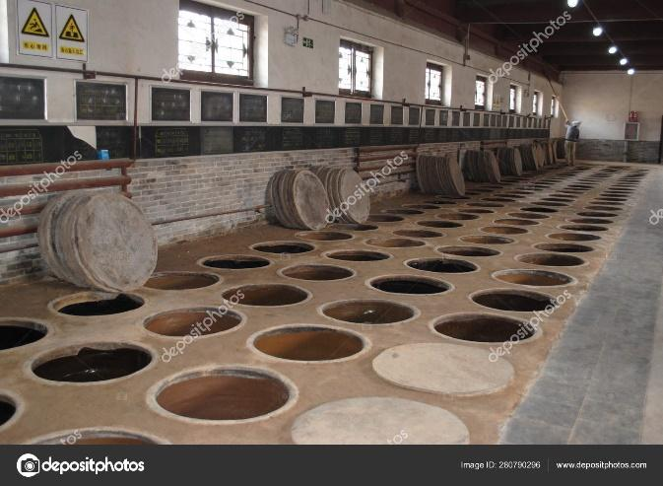
- Kvevri tartályos borérlelő
Forrás: https://st4.depositphotos.com/20740744/28079/i/450/depositphotos_280790296-stock-photo-old-wooden-barrels-factory.jpg (2024.06.25.)
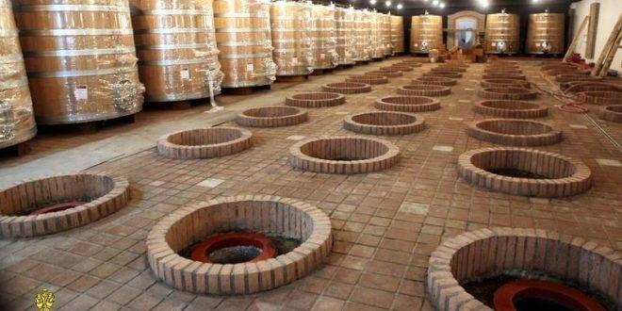
- Fahordós és kvevri érlelés kombinációja adott üzemrészben
Forrás: https://travelingeorgia.ge/en/news/telavi-wine-cellar-develop-wine-tourism/ (2024.06.25.)
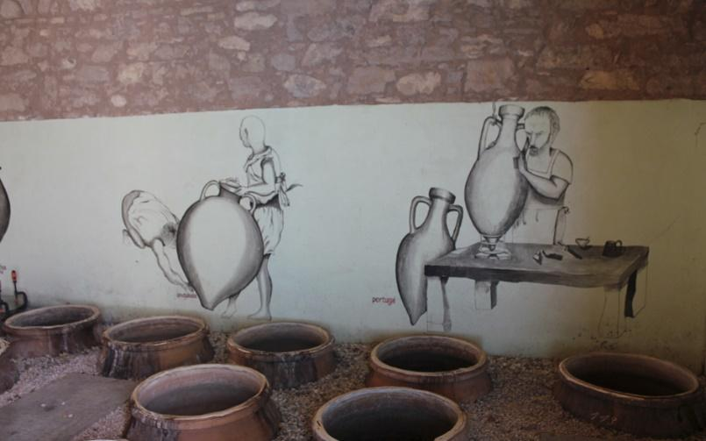
- Hagyományos kvevri érlelőtér
Forrás: https://www.cosvittoria.it/wp-content/uploads/2015/06/news8.jpg (2024. 06. 25.)
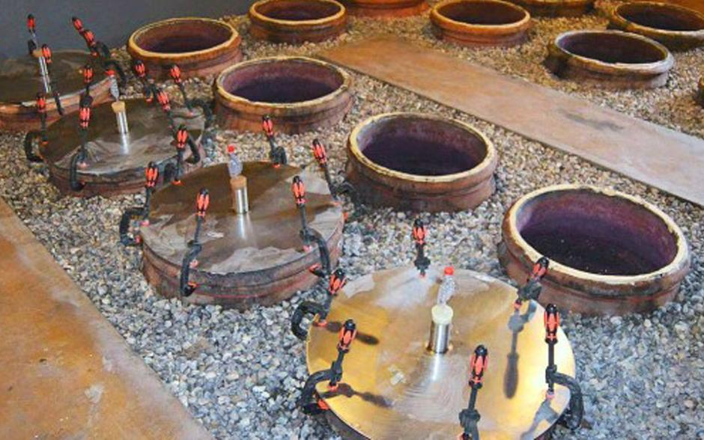
- Hagyományos kvevri érlelőtér
Forrás: https://www.cosvittoria.it/wp-content/uploads/2016/06/news9.jpg (2024.06.25.)
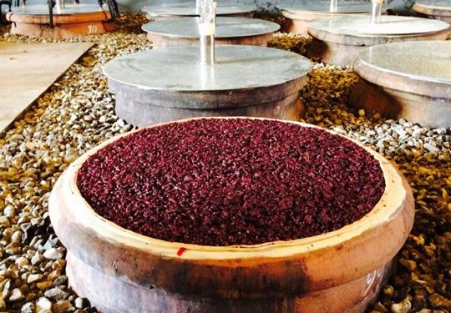
- Cefre erjesztése kvevriben
Forrás: https://www.cosvittoria.it/wp-content/uploads/2016/07/pithos.jpg (2024.06.25.)

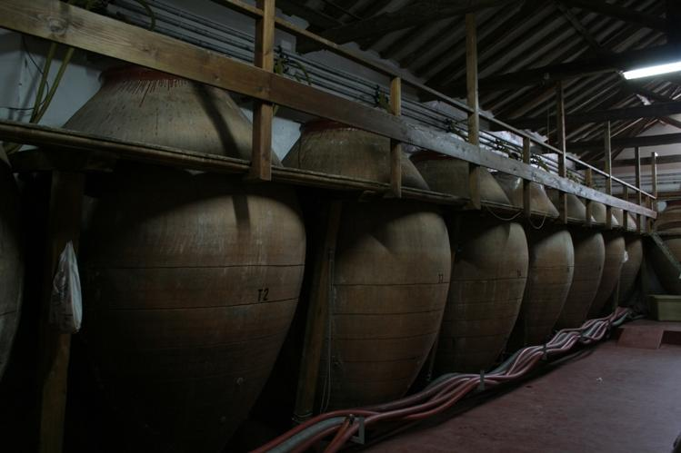
- Kvevri érlelőtér
Forrás: http://www.vinoticias.es/wp-content/uploads/2010/06/IMG_3703.JPG (2024.06.25.)
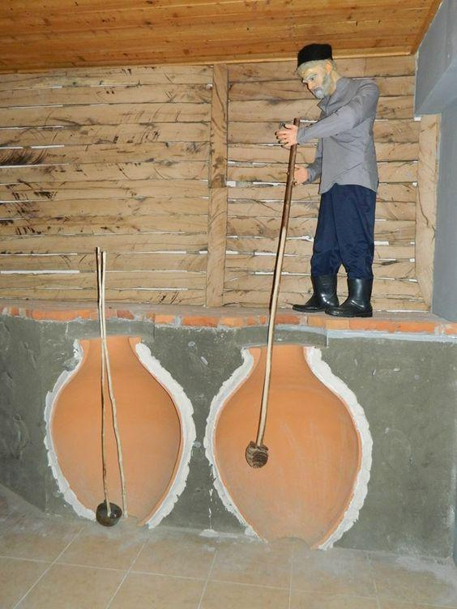
- Kvevri használatának bemutatása
Forrás: https://georgiaabout.files.wordpress.com/2014/05/exhibit-at-the-making-qvevri-exhibit-at-the-qvevri-and-qvevri-wine-museum_3.jpg?w=640&h=853&zoom=2 (2024.06.25.)

A vastagabb falú amfora vagy pítia edények segítségével az ókori rómaiak és görögök módszerét utánozzák, és a szőlőt a cefrén erjesztik (11, 13. ábra). A néhány litertől több ezer literig terjedő űrtartalmú edényeket néhány éve kísérleti jelleggel az északi borvidékeken is használják. Ezeket (szemelt vagy nem szemelt) cefrével töltik meg, és fehér- és vörösborok erjesztésére, illetve később ezek tárolására szolgáló tartályokként használják. A lebegő úgynevezett „törkölykalapot” (kézzel kell lenyomni, vagy beépített elemekkel) kell megakadályozni a felemelkedésüket. A cefre erjedése biztosítja az intenzív fenolos extrakciót, míg a gázáteresztő agyag a folyamatos mikrooxidációt. A borok megfelelően erősekké és fenolosakká válnak. Egészséges alapanyag esetén egyáltalán nem szükséges a kénessav hozzáadása. Kisebb mennyiségek esetében a technika újabb lehetőséget ad a borász kezébe ahhoz, hogy egyéni, a tömegtől eltérő borstílust hozzon létre, és azt egy saját történettel kapcsolja össze. Ezáltal megkülönböztetheti magát a versenytársaktól, és – legalábbis rövid távon – egyedi értékesítési ajánlattal rendelkezik.
Az utóbbi években elterjedt divat, a „természetes bor” előállítása, kizárólag agyag- vagy fahordókat engedélyez, és teljes mértékben tiltja az adalékanyagok használatát. A SO₂ (kén-dioxid) mindenesetre minimális mennyiségben megengedett. Ezt a módszert sok borszakértő inkább hitbeli kérdésnek tartja, és kritikus vele szemben. Ezeket a borokat intenzív barnássárga vagy borostyánsárga színük miatt „narancsosnak” (a bortörvény szerint narancsbornak) is nevezik. Túlnyomórészt erősen oxidatívak, megnövekedett illósav-tartalommal rendelkeznek, és a szűrés hiánya miatt sokféle mikroorganizmust tartalmaznak.

A fa, mint stílusformáló eszköz
A fából készült hordó kelta találmány és már több mint 2000 évvel ezelőtt is készítették a kádárok. Történelmi okokból a fahordók ma is vidékenként eltérő paraméterekkel és néven léteznek.
Néhány jellegzetes, Magyarországon elterjedt hordó neve és térfogata (1. táblázat):
akós hordó | 54 – 56 liter
gönci hordó | 136 – 140 liter (136,6)
szerednyei hordó | 180 – 220 liter (220)
barrique hordó | 225 liter
feles szállító hordó | 300 – 350 liter
szállító- (transzport) hordó | 600 – 700 liter
- Magyarországon elterjedt hordók nevei és térfogatuk
Az ászokhordó részeit az 14. sz. ábra mutatja be:
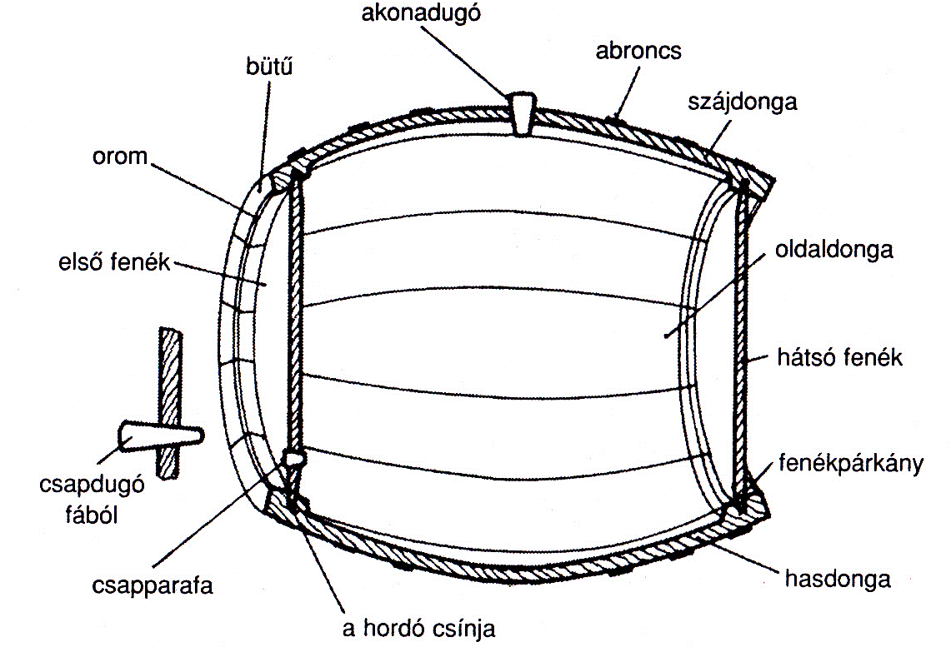
- Ászokhordó részei
Forrás: Mercz Árpád (1999): A must és a bor egyszerű kezelése Mezőgazda Kiadó, 16.oldal

Szállításra évszázadokon át kisebb hordókat használtak, amelyeket a borfuvarosok raktak kocsira. A fahordók hanyatlásával a szakma ezen ága is kihalt, ma már kádárral is csak ritkán lehet találkozni.
A XX. század hatvanas éveitől a fát más anyagok váltották fel. Ennek több fontos oka is volt:
- gyártási mérete korlátozott, ritkán azonban előfordulnak nagy hordók (legtöbbször látványhordóként),
- nagyon sok munkát, tisztítást és ápolást igényelnek,
- viszonylag drágán beszerezhetők,
- az alapanyag nem egységes, a bor az anyagcsere-folyamatok miatt nem igazán tervezhető, illetve ellenőrizetlenül változhat,
- a borkezelés összességében viszonylag kockázatos, munkaigényes és drága.
Sok borhiba csakúgy, mint régen, ma is a hordók szakszerűtlen kezelésével függ össze. Míg a bor a rozsdamentes acéltartályban konzerválódik, a fahordóban a mikrooxidáció révén különleges hatás éri, amely annál intenzívebb, minél kisebb az edény. A pincetechnológiában különösen a II. világháború után sokat tettek a tiszta ízű borok készítéséért, és végül büszkén elmondhatták, hogy – nem utolsósorban az inert tartályoknak köszönhetően – sikerült a fajtajellemzőknek megfelelő borokat előállítani.
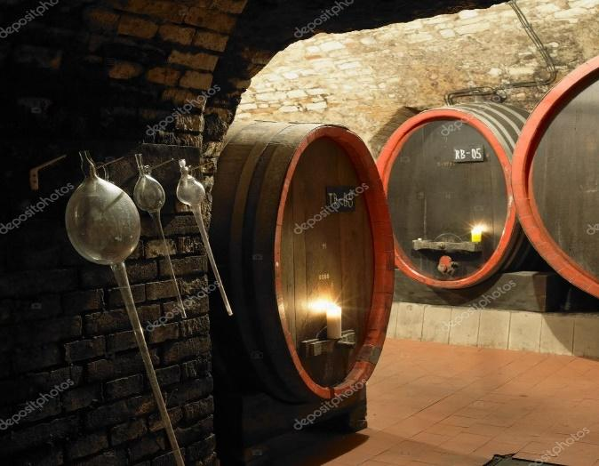
- Ászokhordó alkalmazása
Forrás: https://as1.ftcdn.net/v2/jpg/00/41/93/70/1000_F_41937016_aNmIDaF3NNppZf8STWMPUuOSOX09qaIH.jpg (2024.06.25.)
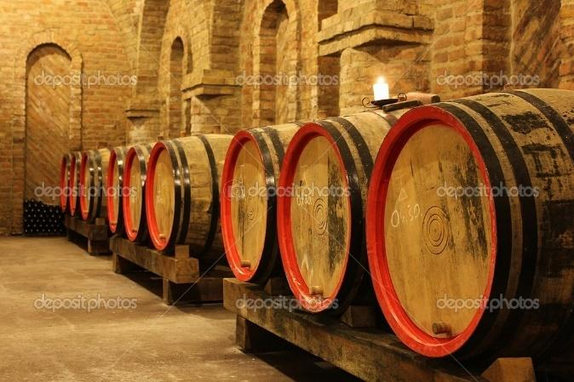
- Fahordós érlelés alkalmazása
Forrás: https://static9.depositphotos.com/1045459/1193/i/950/depositphotos_11939756-stock-photo-wine-barrels-in-cellar.jpg (2024.06.25.)
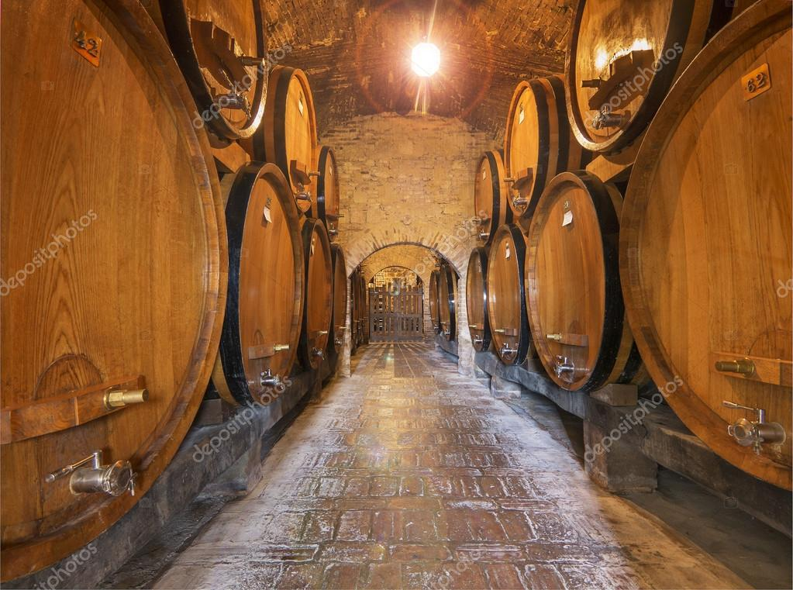
- Ászokhordós érlelőtér
Forrás: https://st.depositphotos.com/1074442/3584/i/950/depositphotos_35849183-stock-photo-oak-wine-barrels-in-cellar.jpg (2024.06.25.)
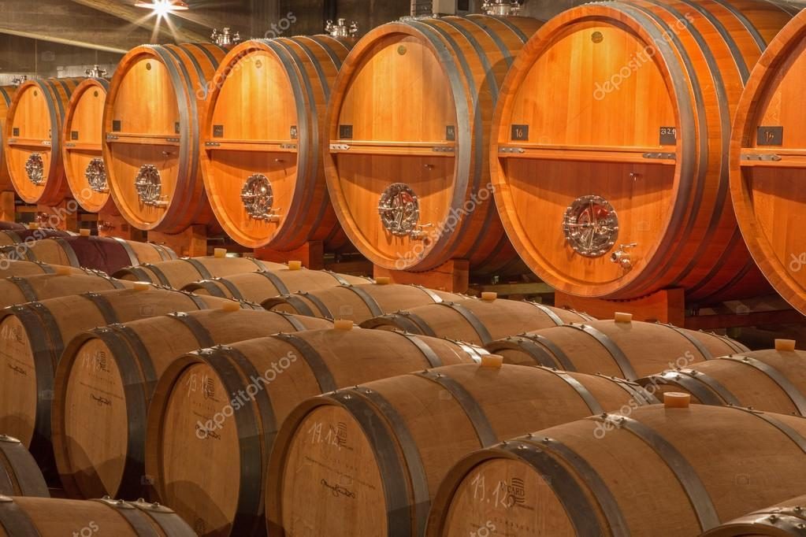
- Ászokhordós és barrikhordós érlelés
Forrás: https://st.depositphotos.com/1549918/4236/i/600/depositphotos_42364245-stock-photo-trnava-slovakia-march-3-2014.jpg (2024.06.25.)

Napjainkban a fahordó a világ borászatában a reneszánszát éli. Ez érvényes a nagy tartályokra is, de főként a barrikhordókra (barrique). Világszerte az összes bor mintegy 2%-át kezelik barrikhordóban. Manapság a hasonló ízvilág kialakítására megjelentek az olcsó, alternatív termékek (chips vagy staves), így a barrikhordót a jövőben várhatóan még inkább kizárólag prémium borokhoz fogják használni. Kutatók vizsgálataik során arra jutottak, hogy a fogyasztók általánosságban úgy vélik, hogy a tölgyfa hasznos a bor minőségére nézve, és a vörösbor esetében nagyobb előnyökkel jár a használata, mint a fehérbornál. (15, 16, 17, és 18. ábra)

A hordófa szerkezete és kémiai összetétele:
A boroshordók előállításához a tölgy gesztjét használják. A 200 különböző tölgyfaj közül a kocsánytalan tölgy (Quercus petrea) és a kocsányos tölgy (Quercus robur), az USA-ban pedig a fehér tölgy (Quercus alba) vált be. Egyedül Franciaországban évente mintegy 750 000 m³ tölgyet dolgoznak fel a kádárüzemekben. Ebből a mennyiségből mintegy 48 000 m³ dongát állítanak elő. A fa Franciaország állami erdőiből, valamint kapacitás okokból a Kaukázusból és Európa különböző, hasonló éghajlatú régióiból származik. A törzseknek legalább 50 cm átmérőjűnek kell lenniük, és ehhez 150 évig kell nőniük.
A friss tölgyfa körülbelül 45%-ban vizet és 20%-ban gáznemű alkotóelemeket tartalmaz. A szárazanyag mintegy 90%-át teszik ki a sejtfal alkotóelemei, azaz cellulóz (40%), lignin és hemicellulózok (25-25%). A fennmaradó 10% kivonható, alacsony molekulatömegű, különböző anyagosztályú anyagokból, valamint csekély, mindössze 0,3% hamutartalomból áll. A tölgy kívülről befelé holtkéregből, szíjácsból és gesztből áll. A szíjács tartalmazza az élő sejteket, amelyek a vízszállításért felelősek. Rosszul fásodott, kevéssé tartós, és nem alkalmas dongák vagy hordófenekek készítésére. A geszt holt állandósult szövet elhalt parenchima sejtekkel, és idős tölgyeknél a törzs térfogatának akár 80%-át is kiteheti. A geszt sejtfalain alacsony molekulatömegű, víztaszító és konzerváló csersavak rakódnak le.
A fadongák előállításához megfelelően kiválasztott vágással biztosítani kell azt, hogy a fő erek a felülettel párhuzamosan fussanak. A fa lehet fűrészelt vagy hasított. A hasított fa előnyt élvez, mert a szálakat nem vágják át, és kevesebb folyadék hatol át a pórusokon.
A 19. ábrán a tölgyfa keresztmetszeti struktúrája és a belőle készült donga, valamint egy törzsre felrajzolt dongák láthatók. Ezt a műveletet ma lézertechnológiával optimalizálják. A hasított fát szárításhoz feltornyozzák. Favastagságtól függően centiméterenként 1–2 évig kell tárolni, mert a hosszú tárolási idő alatt lezajló kémiai vagy enzimatikus változások feltehetőleg kívánatos módon befolyásolják az összetevők kivonódását. A tároló hordók törzsét a dongák hajlítása után kigyalulják; a barrikhordókét kötelezően, a normál fahordókét kívánság szerint hőkezelésnek vetik alá. Ezt a hőkezelést, avagy pörkölést nemzetközi kifejezéssel toastolásnak (tósztolásnak) nevezik.
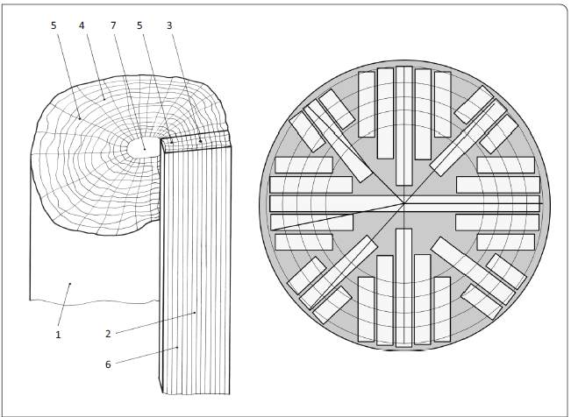
- Egy hordódonga kivágása egy tölgyfa törzséből
1 = törzs; 2 = hordódonga; 3 = tükör (bütü); 4 = évgyűrű; 5 = bélsugár; 6 = szállítószövet; 7 = bél; (bal oldali ábra Blankenhorn és Funk 2012; jobb oldali ábra Christmann 2013).

A pörkölés
Pörköléskor a fát nyílt lángon, vízzel gyakran megnedvesítve az egyik oldalán pörkölik, ezáltal többé-kevésbé intenzíven színeződik. Pörkölési foktól függően a folyamat 30 percig tarthat. A pörkölési fok lehet gyenge, közepes és erős, egyes üzemekben nagyon erősen pörkölt hordókat is készítenek.
Erősen égetett hordóknál a fa felületén mikroszkopikus méretű repedések keletkeznek, amelyek megkönnyítik a bor behatolását. Ezenkívül a nedves hő hatására a pörköléskor megnyílnak a fa pórusai. A pörkölés nem korlátozódik a barrikhordóra. A vörösborok tárolására szánt nagy hordókat is gyakran pörkölik legalábbis gyengén. A pörkölés haszna azonban néhány használat után elveszik. A pörköletlen fa egészen másként hat a borra: gyantás-zöld fa illatot ad vegetatív összetevőkkel, és kesernyés, húzós ízt okoz.
A tölgyfán bizonyos mértékig a vízgőz és az etanol is áthatol. Ez a pince páratartalmától függően évente 2 és 10% közötti zsugorodást és párolgási veszteséget is okoz. A páratartalomnak emiatt 85% körül kell lennie. A hordókat az elpárolgás miatt rendszeresen fel kell tölteni az oxidáció vagy az ecetsav-baktériumok és virágélesztők képződésének és elszaporodásának a megakadályozása érdekében.
A fahordók ma már sokkal jobban felszereltek, mint korábban. A nemesacél ajtók és a fenékdongába épített, középső maradékleeresztő nyílás, továbbá a szintén nemesacél mintavevő csap nagyban könnyíti a munkát. A munkaigény és a beltéri klímával kapcsolatos követelmény mégis olyan tényező, amely gátat szab az elterjedésüknek, és lényegében csak akkor használják, ha a fát tudatosan választják a bor érlelés folyamán.
A barrikhordó előtti időkben az új hordók nem adhattak át ízt a bornak; ki kellett lúgozni, azaz be kellett avatni őket. Ezt többszöri gőzöléssel és vizezéssel, vagy szódás forró víz többszöri hozzáadásával lehetett elérni. Semleges, kilúgozott fahordónál főként már csak a légköri oxigén érlelő hatása érvényesül. Emiatt a hatás miatt töltik át a borokat – elsősorban vörösborokat vagy erősebb fehérborokat – palackozás előtt fahordóba. A hordóban történő tárolás időtartama 3 és 6 hónap között van.
A hordókat használat előtt hitelesíttetni kell, mert a javítások miatt térfogatuk változhat. A hitelesítést az Országos Mérésügyi Hivatal végzi. A hitelesítést időnként meg kell ismételtetni. A körülbelüli űrtartalmat vagy úgynevezett „darabhordó űrtartalmat” mértani képlettel vagy adatok ismeretében táblázatok segítségével állapítjuk meg.
A hordó űrtartalmának kiszámítása:
$$V=\frac{1}{12}πh\left(2*D^{2}+d^{2}\right)$$
ahol: V = a hordó űrtartalma (l)
- D = a belső hasátmérő (cm)
- d = a belső fejátmérő (cm)
- h = a hordó dongáinak hossza a fenéklapok nélkül

Betonból készült tárolók
A betonból készült tartályokat a múltban nagyon gyakran telepítették helytakarékosságuk és szinte korlátlan kapacitásuk miatt. (79., 80. és 81. sz. ábra) A vasbetonból vagy előre gyártott építőelemekből készült vázat a betonhoz jól tapadó, borral szemben semleges burkolattal látják el, amelynek könnyen tisztíthatónak kell lennie. Erre alkalmasak az üvegtáblák, a saválló acéllemez vagy a műanyag bevonat.
A betonból készült tárolók nagyon rosszul vezetik a hőt. Az erjedési hő gyakorlatilag csak függesztett hűtőtekercsekkel vezethető el, ellenkező esetben nagy a kockázata annak, hogy az erjedésben lévő anyag a keletkezett hőmérséklet hatására túlmelegszik. A túlzott mértékű hőmérséklet-ingadozás ezenfelül a beton és a burkolat közötti feszültségekhez, hosszú távon pedig leváláshoz vezethet. Azok az üregek, amelyekbe a bor behatolhat, mikrobiológiai szempontból rendkívül veszélyesek. A 20. ábrán egy betonból készült tároló oldal- és elölnézete látható. A kémlelőablakot biztonsági okokból legcélszerűbb a betonba építeni, a szerelvények elhelyezésére szolgáló lemez (6) befogadja a hőmérőt, a búvónyílást, a tiszta folyadék kifolyóját és a seprő kifolyóját. A felül lévő csonk hőmérséklet- ingadozás esetén légtelenítésre használható.
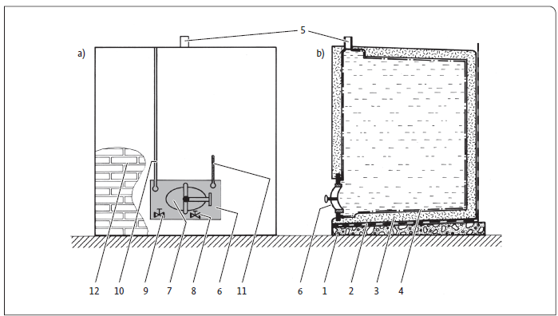
- Betontartály oldal- és elölnézete
1 = aljzat; 2 = szigetelés; 3 = vasbeton alap; 4 = belső burkolat; 5 = csonk (túlfolyó csonk); 6 = szerelvénylemez; 7 = búvónyílás; 8 = seprő kifolyója (ürítőcsonk); 9 = tiszta folyadék kifolyója (színelőcsonk); 10 = telítettségi szint mintavevő szeleppel (nívócső mintázó csappal); 11 = hőmérő; 12 = klinkerfal.(csempézett, illetve burkolt előlap)
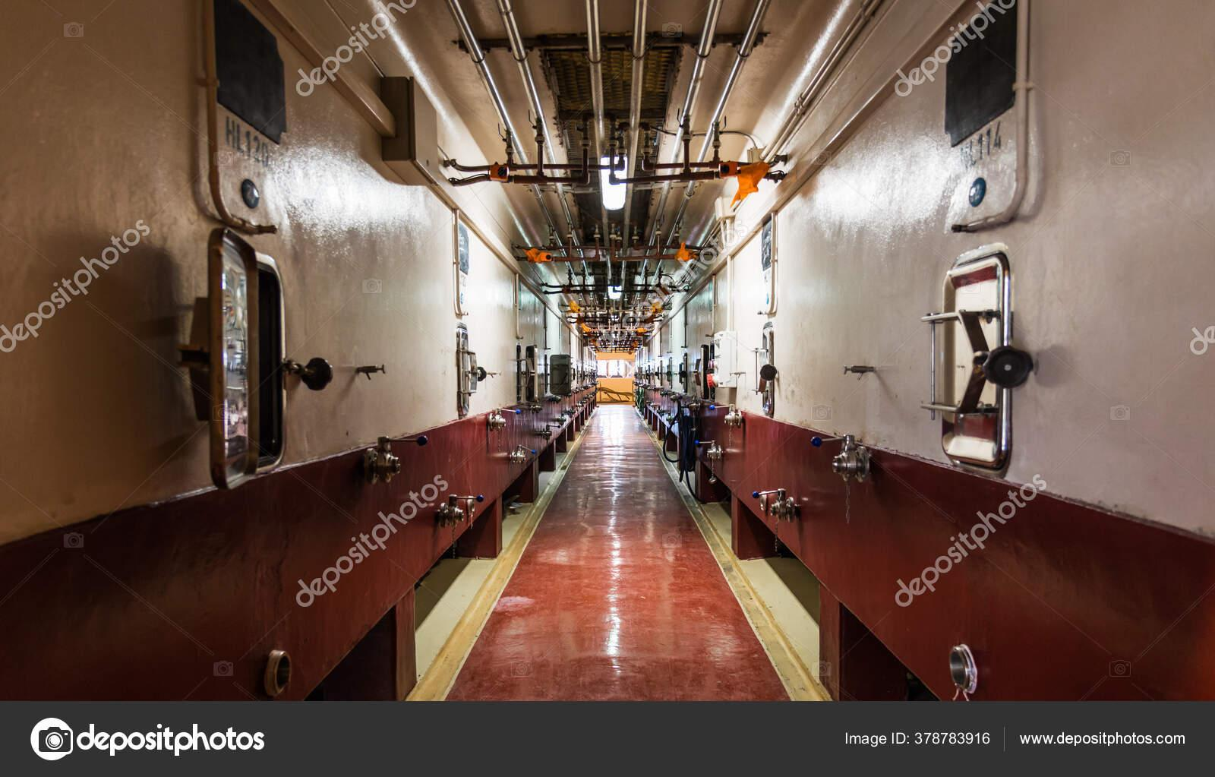
- Betontartályokból kialakított tárolótér
Forrás: https://cdn.w600.comps.canstockphoto.com/concrete-and-epoxy-wine-tanks-for-wine-stock-images_csp81791755.jpg (2024.06.25.)
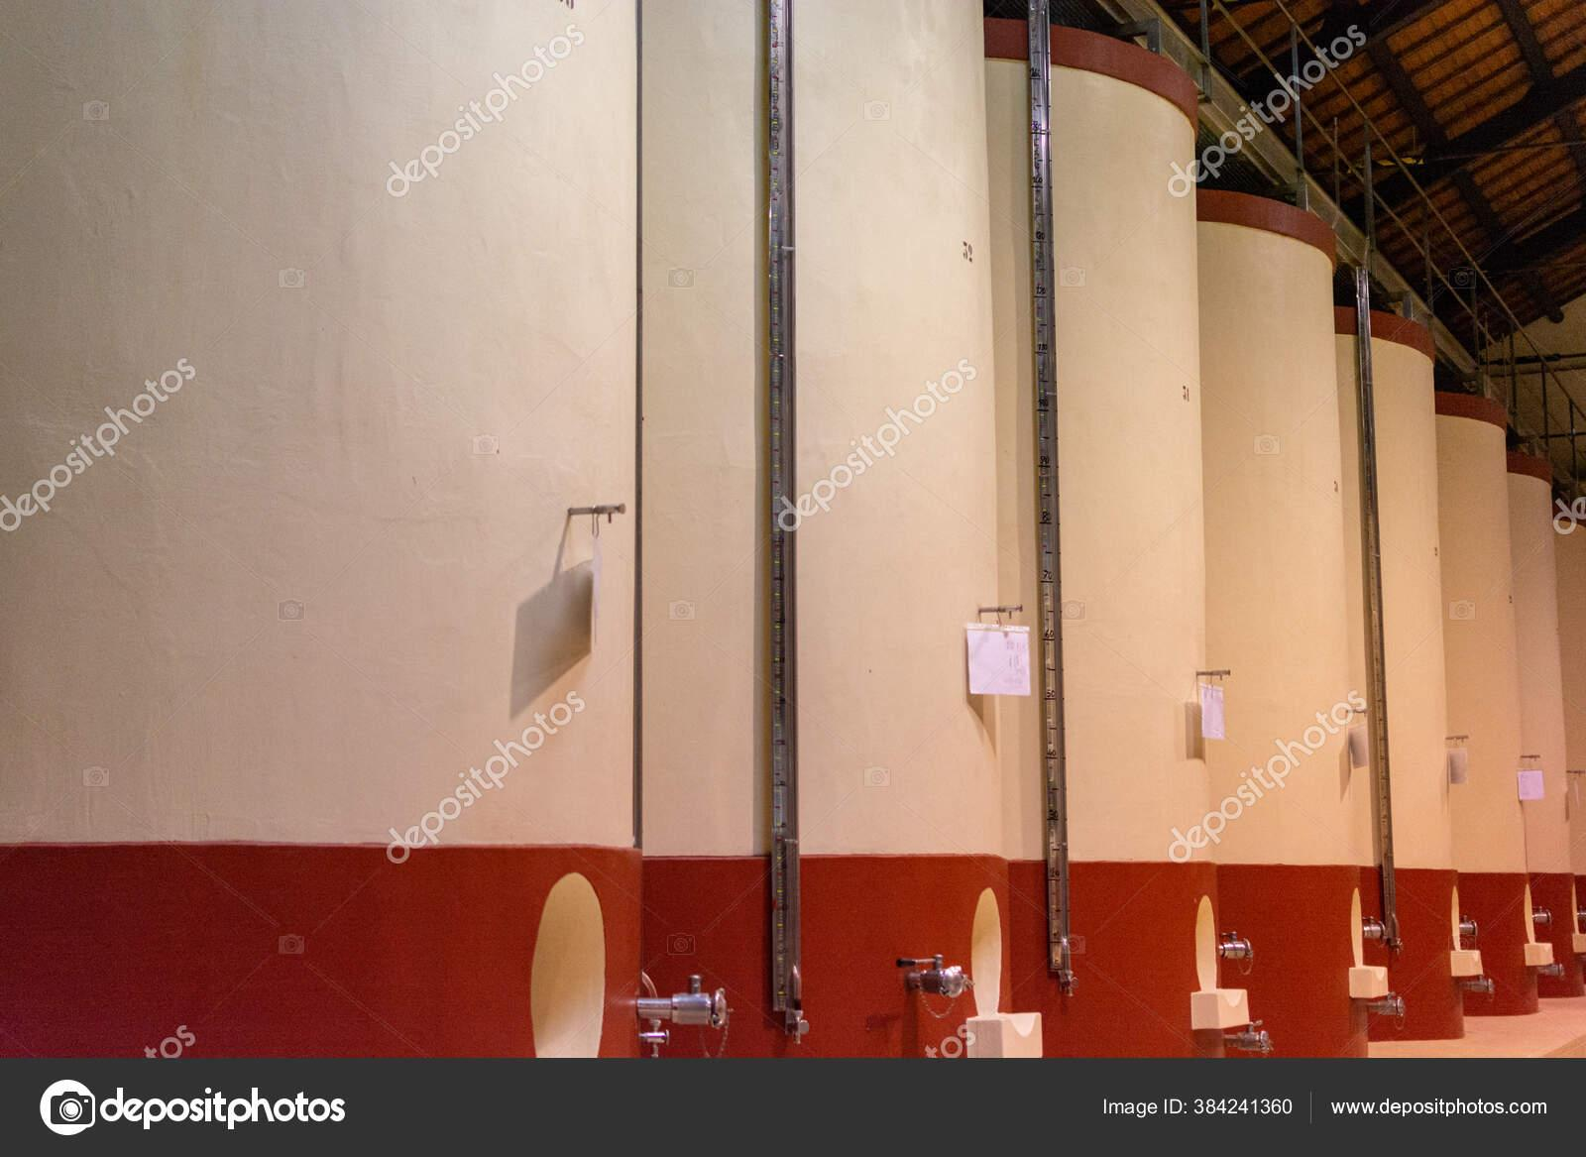
- Modern betontartályos tárolótér
Forrás: https://previews.123rf.com/images/barmalini/barmalini1906/barmalini190600777/124905331-modern-wine-production-in-italy-concrete-tanks-for-wine-fermentation-close-up.jpg (2024.06.25.)
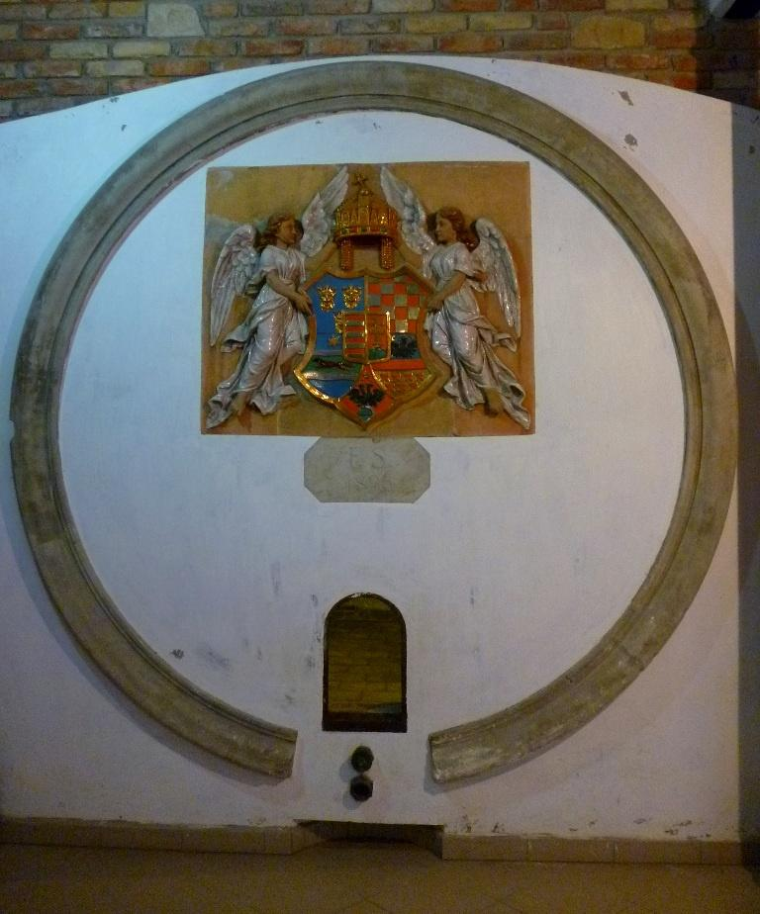
- Muzeális betontartály előlapja Budafoki pincében
Forrás: https://img1.indafoto.hu/1/1/152999_62a2b4a31b653c873c641c39b1bfc02d/19566045_65cc0ad13c4f775790b82018356f4a25_xl.jpg (2024.06.25.)

Mozgatható, betonból készült tartályként ez az anyag jelenleg reneszánszát éli. A beszállítók vonzó, szokatlan formákat (például piramis- vagy tojásalakot) és különféle felszereltségű változatokat kínálnak, a vörösbor előállítása kapcsán a jó hőszigetelés vagy a nagy felületű beépített elemekkel történő hűtés előnyeit hangsúlyozzák, és különböző típusú bevonatok alkalmazását teszik lehetővé. Különösen az inkább egyszerű, kedvező árú borokat előállító vidékeken a nemesacélhoz képest jelentősen alacsonyabb ár is szerepet játszik. Ha azonban a belső felületet nem látják el bevonattal, akkor a borban lévő savak kioldják a betonból a kalciumot és csekély mértékben a vasat is, így jellegzetes mellékízt okoznak.
Emellett olyan kedvezőtlen, a tisztítási körülmények által okozott higiéniai problémákat is megállapítottak, amelyek eltávolítják a homokot és fokozatosan érdesítik a felületet. A vas kiválása különösen a bioüzemek számára jelenthet problémát, amelyek számára tilos az ún. kékderítés alkalmazása. (24. és 25. ábra)
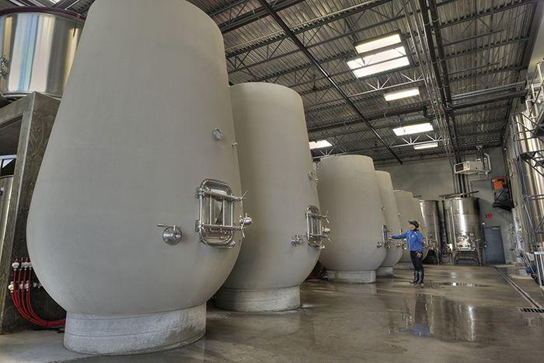
- Betonból készült erjesztőtartályok
Forrás: forrás: https://253qv1sx4ey389p9wtpp9sj0-wpengine.netdna-ssl.com/wp-content/uploads/2017/03/Nico_Velo_Tanks_By_Sarah_Lionel_Trudel.jpg (2024.06.25.)
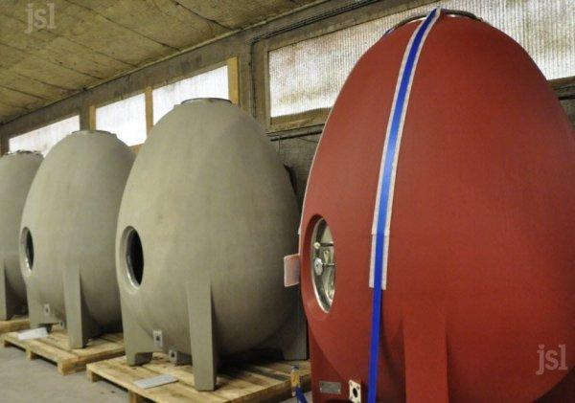
- Speciális, belső keringtetést biztosító betontartályok
Forrás: https://www.vinodomus.hu/pages/vinodomus/contents/article/4/54786/pics/15169722258396351_600x500.jpg (2024.06.25.)

Műanyag tartályok
Széles körben elterjedtek az üvegszállal megerősített műanyag tartályok (GRP-tartályok), amelyeket már több mint 50 éve alkalmaznak. Ezek tetszés szerint alakíthatók és helytakarékosan telepíthetők.
Emellett lényegesen kisebb mértékben, főleg szállítótartályként előfordulnak polietilén tartályok, valamint rugalmas trevira tartályok.
A GRP-tartályok átlátszóak, gőzölhetőek és sima felületűek. Az első üzembe helyezés előtt gőzzel vagy forró vízzel ki kell öblíteni, amíg az öblítővíz szagtalanul és íztelenül le nem folyik. A kezelésből adódó hibák, különösen a belső bevonat sérülései vagy az elöregedés miatti repedések lehetővé teszik a sztirol kiválását. Már 0,1 mg/l-es mennyiség is kifejezett mellékízt eredményezhet a borban, ez a folyamat csaknem visszafordíthatatlan.
Körülbelül 2010-től kínálnak speciálisan kezelt, kisebb méretű polietilén tartályokat (300–2100 l) oxigénáteresztő érlelőtartályként). Ezek a tartályok a mikrooxidáció szempontjából konkurálnak a barrikhordókkal. Használatuk során nem lép fel párolgási veszteség, ami a barrikhordók esetében évente átlagosan 3-5%. A tartály teljes élettartama alatt akár 20 mg/l körüli oxigénáteresztő képesség érhető el, míg a barrikok esetében az értékek minden egyes használat során csökkennek. Vesszők vagy forgács (stave, illetve chips) segítségével történő fakivonással ezenfelül „barrik hatás” érhető el.

Belső burkolattal ellátott acéltartályok
A világszerte leggyakrabban használt fém alapanyag az acél, amely a nyersvasból hő- és termomechanikai kezeléssel kombinált, szénnel és más ötvözőelemekkel történő ötvözés során keletkezik. Az olvadék megszilárdul, és a felszínen a környezettel érintkező, mozdulatlan fématomokból álló sajátos fémrácsokat képez. Az ötvözőelemek célzott hozzáadásával a tulajdonságok széles körű alkalmazási területekhez igazíthatók. Az acél legfontosabb ötvözőeleme a szén. Az acélban lévő szén jelentősége az acél tulajdonságaira és a fázisátalakulásokra gyakorolt hatásából ered. Az acél nem ellenálló a bor savaival szemben, védelem nélkül a korrózió gyorsan bekövetkezik. Az acélt ezért a belső felületeken speciális lakkal vagy zománccal védik, a külső felületeken általában csak egy festékréteggel. Az acéltartályok alapvetően ugyanazokkal a tulajdonságokkal rendelkeznek, mint a nemesacél tartályok, és velük megegyezően felszerelhetők.
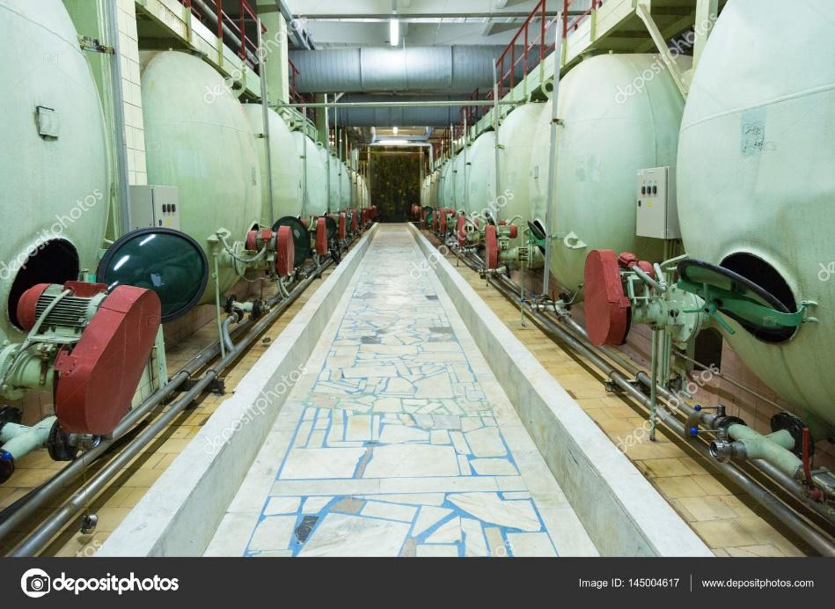
- Zománcbevonattal ellátott pezsgő erjesztő tartályok
Forrás: https://thumbs.dreamstime.com/z/equipment-production-champagne-factory-shop-industrial-tools-machinery-workshop-88070916.jpg (2024.06.25.)

A zománc kvarcból, földpátból, lúgokból és fémoxidokból áll, amelyeket összeolvasztanak, majd a megszilárdulás után finomra őrölnek. A tartályok zománcozása több rétegből áll, amelyeket egymás után, 900 °C-on égetnek be. Ezután az anyag sima, hőálló, kemény és nyomásálló, azonban törékeny és ütésre érzékeny. A leeső szerszámok gyorsan sérüléseket okoznak, amelyek egy bizonyos méretig a helyszínen javíthatóak. A zománcozott acéltartályok különösen „nyomótartályként” az édes must tárolására vagy cefreerjesztő tartályként a nyomásváltozást elbíró technológiai eljáráshoz alkalmasak. (84. sz. ábra)
A tartályok lakkozása több, egymás után felhordott lakkrétegből áll. A rétegek állhatnak fizikailag száradó lakkból, amely az oldószer elpárolgásakor szilárdul meg, vagy kétkomponensű lakkból, ahol az alaplakkot és a keményítőt összekeverik, és azok reakciója gyors kikeményedést eredményez. A lakknak jól kell tapadnia, rugalmasnak és ütésállónak, simának, gőzölhetőnek, valamint a borral és minden szokásos tisztítószerrel szemben ellenállónak kell lennie. Ezen bevonattípus esetében is elvégezhetők a helyszínen kisebb javítások.
Ha a tartályokat keverő-, oldó- vagy derítőtartályként használják, akkor az optimális átkeverés érdekében a köpeny (tartály oldala) magassága legfeljebb az átmérő háromszorosa lehet. Egy 2 m-es tartályátmérő tehát legfeljebb 6 m-es tartálymagasságot tesz lehetővé. A szögletes tartályok általában és anyagtól vagy peremmérettől függetlenül mindennemű átkeverést megnehezítenek, és helyi túlderítéshez vezethetnek.

Nemesacél tartályok /saválló acéltartályok/
A borok 90%-át világszerte nemesacél tartályokban, azaz rozsdamentes acélból készült tartályokban tárolják. Ez a fogalom a korrózió- és saválló acélfajták azon csoportjának megnevezése, amelyek ellenállnak a pincészetekben szokásos tisztítószereknek, a bor savainak és a SO₂ tartósítószernek. A korrózióállóság a nyersvasnak nemcsak szénnel, hanem mindenekelőtt nehézfémekkel (krómmal, nikkellel, molibdénnel és titánnal) való ötvözésével érik el. A tulajdonságokat a nehézfém típusa, mennyisége, az olvadék kezelése és a további kezelés határozza meg.
A klórtartalmú tisztítószerek akkor okozhatnak problémát, ha savas oldatban használják őket, és ennek során szabad klór keletkezik. Ekkor a felületen lévő kezelt réteg tönkremegy, és kilyukadás veszélye áll fenn.
A 27. ábrán egy pezsgő készítésre alkalmas erjesztő tartály látható, melynek egyes szerelvényei általánosan is megtalálhatóak egyéb nemesacél tartályokon.
feszmérő helyett: nyomásmérő
folyadékállás mutató helyett: nívócső
leeresztő szelep helyett: színelőcsonk
alsó leeresztő szelep helyett: ürítő csonk
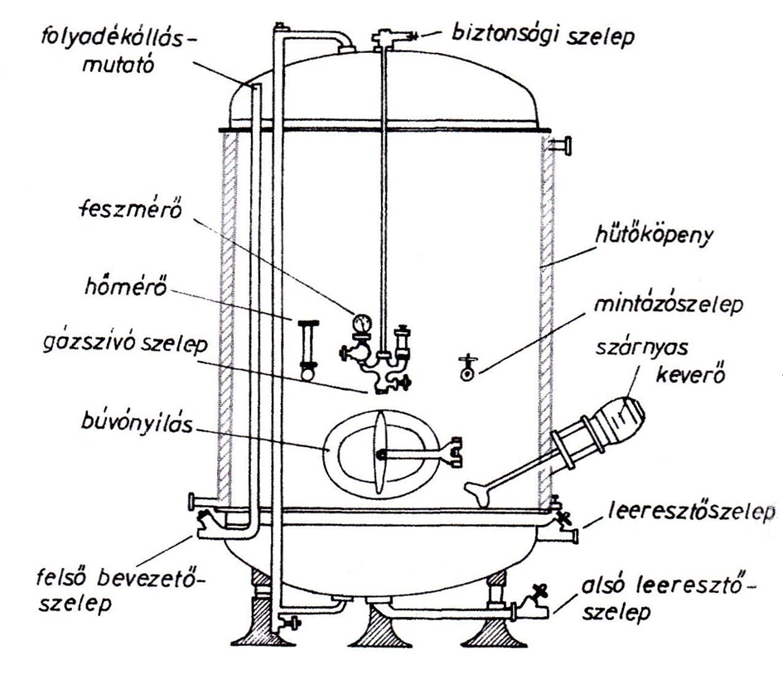
- Nemesacélból készült pezsgőerjesztő tartály
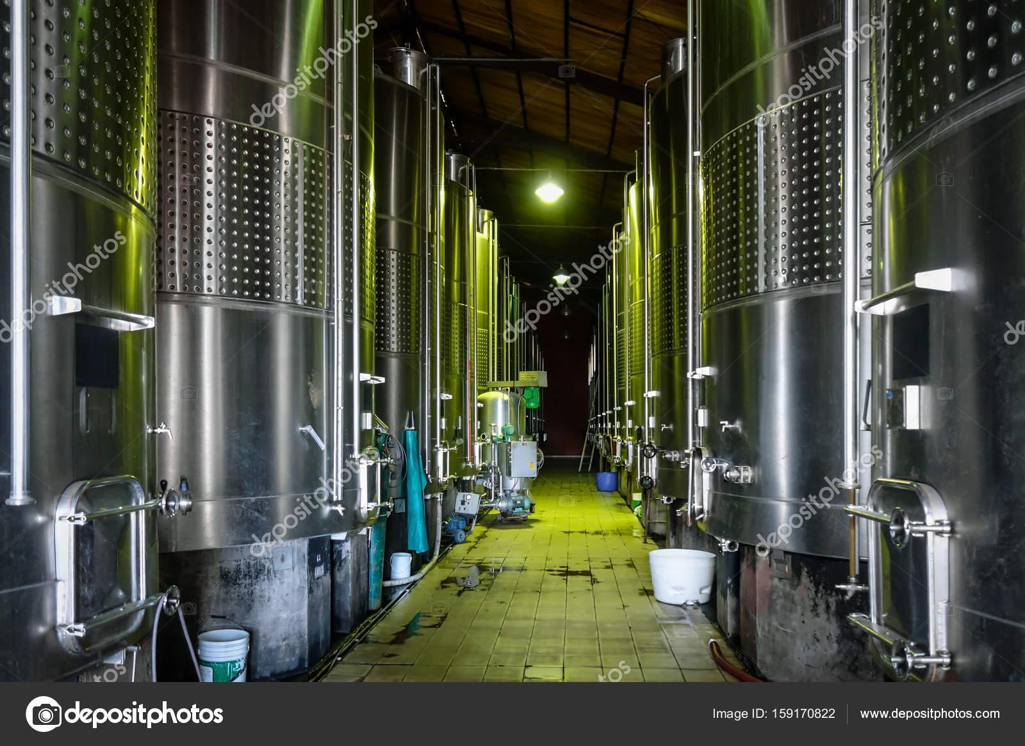
- Korszerű saválló acéltartály tárolótér
Forrás: https://st3.depositphotos.com/1006269/15917/i/1600/depositphotos_159170822-stock-photo-metal-wine-barrels-in-a.jpg (2024.06.25.)

Tartályok felszereltsége és ipari tartályok
Nemesacél tartályok minden lehetséges alakban gyárthatók. A méretre szabott, többnyire szögletes tartályok optimális helykihasználást tesznek lehetővé. (86. sz. ábra) Ha a tér nem játszik döntő szerepet, akkor egyre gyakrabban alkalmaznak álló, henger alakú tartályokat, amelyekben jól végezhető a keverés. 7 m feletti magasság esetén az ülepedés később megy végbe, rétegződés következhet be, és a legalsó rétegre vízoszlopméterenként 0,1 bar nyomás nehezedik. Keverőegységek vagy legalábbis átszivattyúzás nélkül, alul más gáz- és üledékviszonyok uralkodnak, mint felül. Ha az alkoholos erjesztést indító kultúrákat a búvónyílásban adják hozzá, és nem egyenletesen osztják el, erjedési zavarok léphetnek fel. A nagy nyomás megnehezíti a szénsav kialakulását, és gátolja az élesztőt.
A modern nemesacél tartályokat sokoldalúan alkalmazzák, és azok három részegységből, a használathoz szükséges mérőműszerekből, valamint speciális kiegészítő egységekből állnak. A legfontosabbak a következők:
- Olyan tartályfenék, amelyet a lehető legaszimmetrikusabban alakítanak ki annak érdekében, hogy a kifolyó mélyedése a búvónyílás elé kerüljön. A legalacsonyabb ponton található a maradék folyadék lehető legnagyobb vezeték-keresztmetszettel rendelkező kifolyója. Mivel a borkő elsősorban és tömörödve alul rakódik le, a hatékony tisztítás érdekében ajánlott a fenék anyagának elektropolírozása (speciális felületkezelése).
- A gyakran hengeres test általában egy vagy több tiszta lefolyót tartalmaz, a tiszta leengedés érdekében esetleg egy belső fordulóívvel egybeépítve, egy mintavételi csapot, egy mennyiségmérőt, általában kalibrált cső formájában, valamint egy-egy tartály- és borcímkét, ez utóbbi cserélhető. Ha a hűtés párnalemezek segítségével történik, akkor azok a tartály külső oldalán helyezkednek el a hűtőközeghez használt csatlakozókkal (lásd a 87. ábrát). A szűk résű párnalemezek nagyon vékonyak, nagy az áramlási sebességük, minimális a leadott sugárzásuk, cseréjük pedig optimális. Minden 1000 liter tartalomhoz körülbelül 0,3 m² méretű hűtőfelületre van szükség. A hőmérséklet mérése céljából egy érzékelő elemet hegesztenek a tartályba.
- A korrózió megakadályozása érdekében a fedél gyakran a magasabban ötvözött alapanyagból készül. Legmagasabb pontja a kupola, így minimális felülettel kompenzálja a hőmérséklet-ingadozásokat és egyszerűbbé teszi a feltöltést.
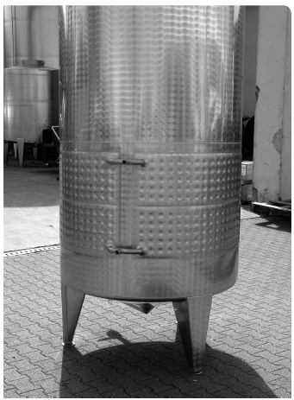
- Nemesacél tartály párnalemezekkel.

Általában a kupolán található az „erjesztőcső”, amely kénes vízzel töltve hőmérséklet-ingadozás esetén a steril levegőkiegyenlítést biztosítja. Kisebb, viszonylag alacsony erjedési gázmennyiségű tartályok esetében is képes jelezni az erjedés során annak intenzitását. Ezenkívül a fedélhez víz-, tisztítófolyadék- és termékcsövek is rögzíthetők.
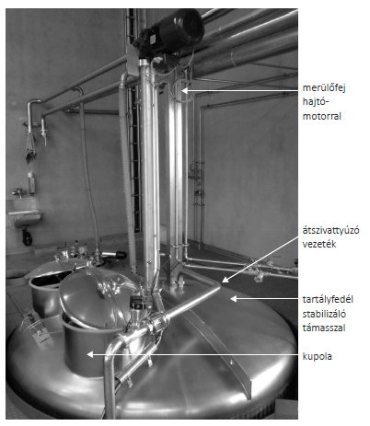
- Bemerítő tartály tartályfedele; töltés helyhez kötve telepített vezetékek és rövid tömlőcsatlakozó segítségével.

A cefretartályok ideális esetben helyhez kötve telepített keringető szivattyúkkal vannak felszerelve a körfejtéshez. A darabos törköly miatt nagy hajlásszögű, sík tartályfenékre, valamint nagy ürítőnyílásra van szükség. A 31. és a 32. ábrán a fentiekben ismertetett felszereltségű tartályok láthatók, a 33. ábrán egy tartálypince felülnézeti telepítési rajza, a 30. ábrán pedig egy bemerítő tartály fedele látható.
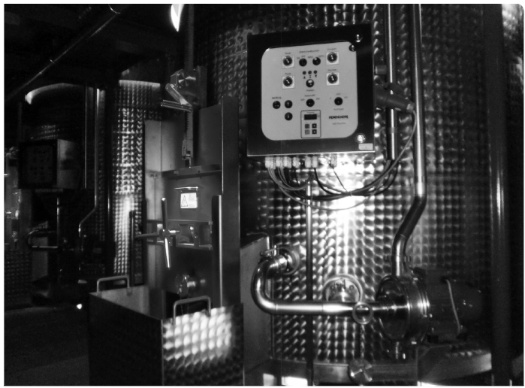
- Cefretartály helyhez kötve telepített centrifugálszivattyúval az átkeveréshez és nagy cefrekivezetővel a présbe.

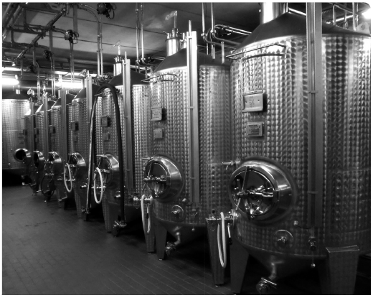
- Álló tartályokból álló telep

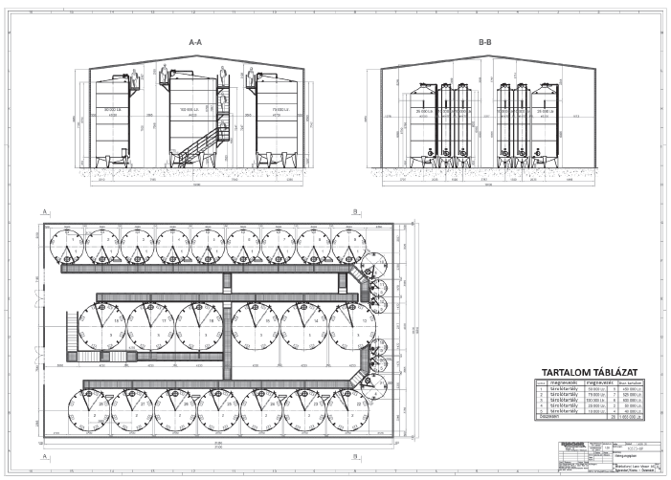
- CAD elrendezési terv különböző méretű tartályok számára a kupola területén lévő járórácsokkal.

A magas tartályokból álló telepek esetében a kupola területén lévő járórácsok a munkaigény szempontjából nagy mértékű megtakarítást jelentenek. Ezek nélkül minden egyes szemrevételezéses ellenőrzéshez (tisztítóhatás, a fedél tisztasága, töltési szint ellenőrzése, erjedés ellenőrzése) létrát kellene használni.
A nagyüzemek – amennyire csak lehetséges – helyhez kötött vezetékekkel dolgoznak. A tömlők arra szolgálnak, hogy ezeket a vezetékeket összekössék az egyes tartályokkal. Erre a célra gyakran elosztópaneleket használnak, amelyek segítségével az összes tartály vagy helyiség egyszerűen vezérelhető a pince egy központi pontjáról (prés, élesztőszűrő, hűtőtartály stb.). A 34. és 35. ábrán egy nagyüzem tartálypincéjében lévő egyszerű elosztópanel és helyhez kötve telepített csővezetékek láthatók.
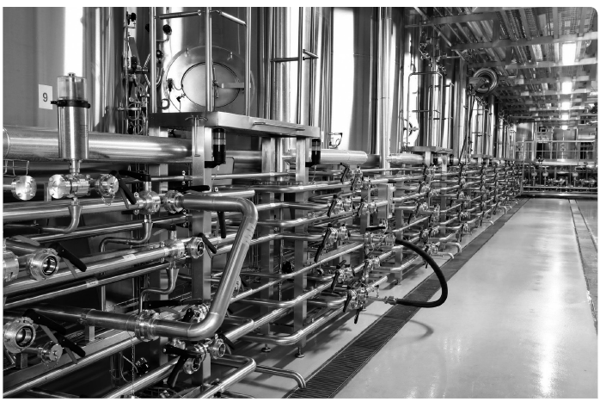
- Tartálytelep helyhez kötve telepített vezetékekkel
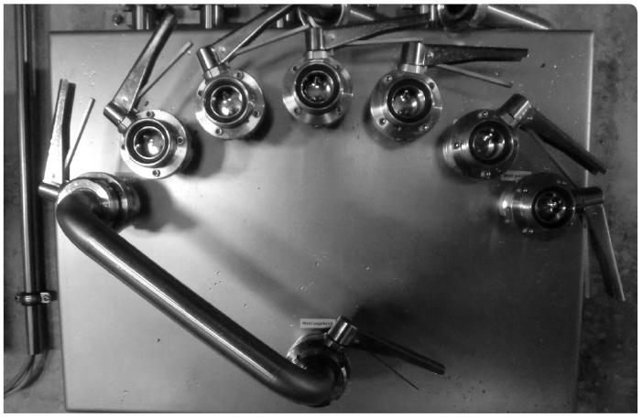
- Egyszerű elosztópanel

A 35. ábrán látható berendezés részben automatizált. Nagyon sok szelepet kézzel kell működtetni, a csatlakozókat pedig kézzel kell áthelyezni. A bor- vagy gyümölcslé-előállító üzemekben főleg időszakosan használt berendezések esetében a teljesen automatikus rendszerek jelentősen nagyobb költségei általában nem térülnek meg.
Kis bortételek- vagy szűkös pinceméretek esetén kiválóan alkalmazhatók a saválló acélból készült úgynevezett „ikertartályok”. Legtöbbször a tartály belső része egy fenéklappal két részre van osztva, így egy tartályalappal két tölthető edényre teszünk szert. Léteznek külön egységként épített önálló tartályok is amelyek akár egymásra helyezve, akár különálló egységként is lehetővé teszi a korszerű bortárolást. A 36. ábra bemutatja az ikertartályokat.
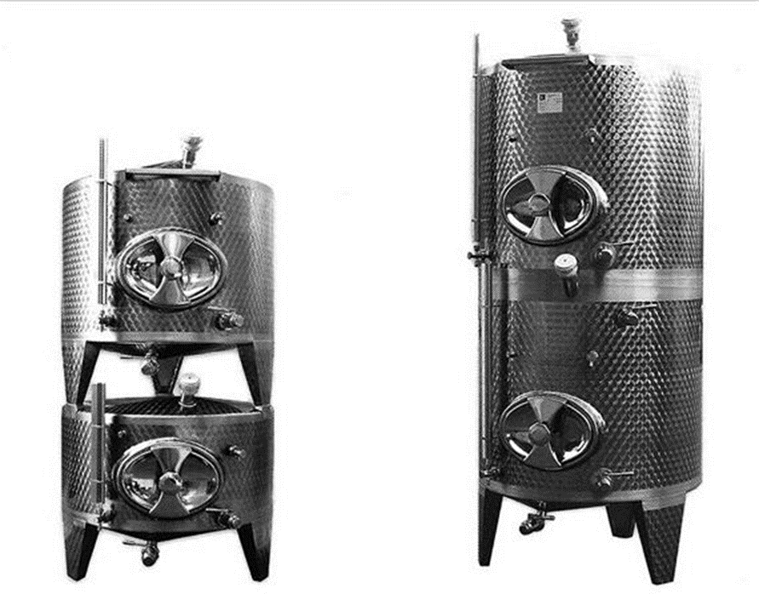
- Ikertartályok saválló acélból

Tartályok tisztítása
A tartályokat a legjobb felülről tisztítani, hogy a tisztítófolyadék biztosan elérhesse a fedelet, majd ezután lefolyhasson a falon. A 37. ábrán a tartály kialakításától és a permetező fúvókák elrendezésétől függő, különböző szórásképek láthatók.
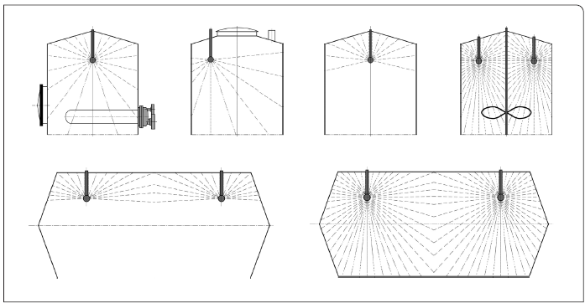
- Szórásképek tartályokban, rögzített fúvókák használata esetén

A statikusan tisztító szórófejek furatai a telepítésüknek megfelelően speciálisan vannak elrendezve. Alacsony nyomás esetén is intenzív árasztó tisztítást végeznek. Az átfolyó tisztítóoldat mennyisége és a folyadék nyomása az adottságoktól függ. A közepes méretű tartályok esetében a 10 m³/h mennyiség és a 3 bar nyomás az általános. A tisztítóhatás javulása olyan mozgatható szórófejek használatával érhető el, amelyek forgását a folyadéknyomás generálja. A forgó tisztítóegységek kialakíthatók síkfúvóként vagy cseppfúvóként. A körpályán mozgó tisztítóberendezések vízszintesen és függőlegesen forgó tengelyekkel vannak ellátva, míg a forgó sugarú tisztítóberendezések lassan forgó, erőteljes, legyező alakú sugarakkal segítségével érik el a tisztítási eredményt.

Eredetmegjelölések és földrajzi jelzések, borászati termékek, borászati termékek csoportosítása
2009. augusztus elsejétől az Európai Unióban egységessé váltak a borelnevezések és a borkategóriák. Ez nagyban megkönnyíti a fogyasztók és a szakemberek dolgát is, hogy a tagállamokban termelt borok között eligazodjanak. Ekkor szűnt meg Magyarországon a „minőségi bor”, „meghatározott termőhelyről származó minőségi bor” és a „különleges minőségű bor” kategória.
Az Európai Unió a területén készített élelmiszerek, így a borok egy részét oltalom alá vonta. Az oltalom vagy a bor eredetére vagy a földrajzi származására vonatkozik. Hivatalosan ezeket hívjuk oltalom alatt álló eredetmegjelölésű (OEM) (96. sz. ábra) és oltalom alatt álló földrajzi jelzésű (OFJ) (39. ábra) boroknak. Az oltalommal nem rendelkező borok földrajzi jelzés nélküli (FN) kategóriába tartoznak.

Az oltalom alatt álló borokat a jogszabályok védelemben részesítik. Mindkét esetben úgynevezett termékleírást kellett készíteni, amelyet az Európai Bizottságnak nyújtottak be az érintett hegyközségi szervezetek. 2009 után az új borelnevezések (OEM vagy OFJ) használata nem automatikus. A kérelmet a Bizottsághoz kell benyújtani, mely az elfogadás után lajstromba veszi az új elnevezést, ami megjelenik az „eAmbrosia” nyilvántartásban. A 2. számú táblázat a Magyarországon használatos OEM és OFJ borelnevezések listáját tartalmazza.
OEM bor |  | OFJ bor
1. Neszmély | 16. Kunság | 1. Balatonmelléki
2. Badacsony | 17. Mátra | 2. Dunántúli
3. Balaton | 18. Mór | 3. Duna-Tisza közi
4. Balatonboglár | 19. Nagy-Somló | 4. Felső-magyarországi
5. Balaton-felvidék | 20. Pannon | 5. Zempléni
6. Balatonfüred-Csopak | 21. Pécs
7. Bükk | 22. Somlói
8. Csongrád | 23. Sopron
9. Debrői Hárslevelű | 24. Szekszárd
10. Duna | 25. Tihany
11. Eger | 26. Tokaj
12. Etyek-Buda | 27. Tolna
13. Hajós-Baja | 28. Villány
14. Izsáki Arany Sárfehér | 29. Zala
15. Káli | 30. Monor
- Magyarországon használatos OEM és OFJ borelnevezések listája
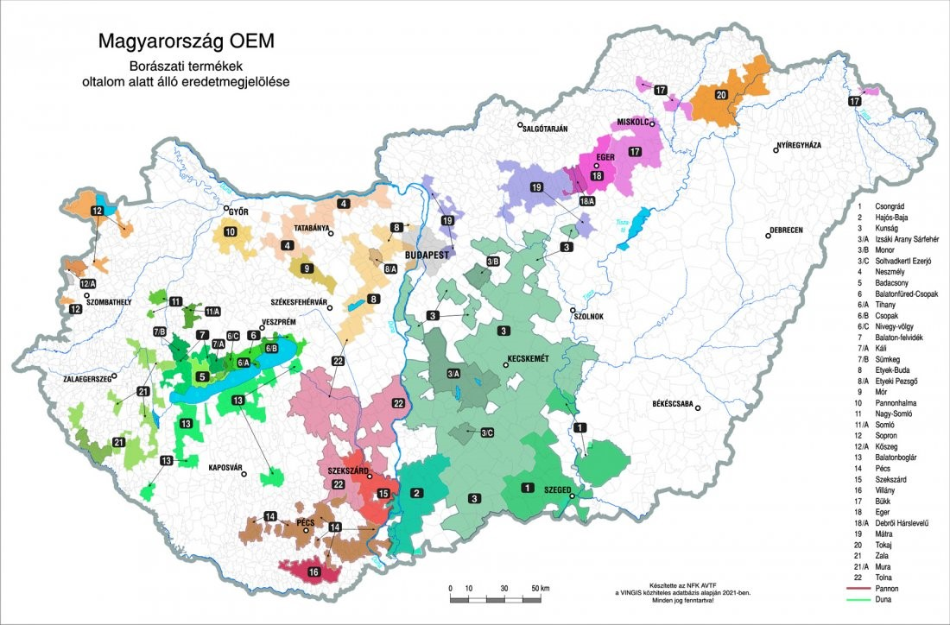
- Magyarország OEM borászati eredetjelöléssel rendelkező területei
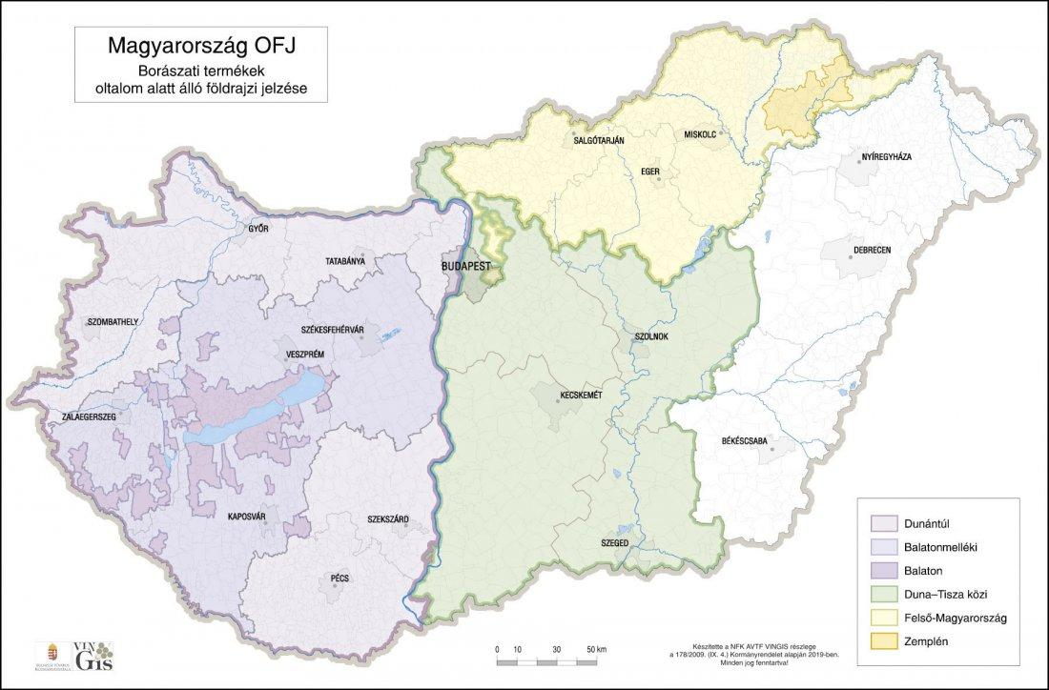
- Magyarország OFJ borászati termékek oltalom alatt álló földrajzi jelzései

A termékleírás
A termékleírás egy olyan átfogó, komplex dokumentum, amely alapjául szolgál az oltalom alatt álló bor elkészítéséhez. Nem kaphat forgalomba hozatali engedélyt az a bor, amely ennek a leírásnak nem felel meg.
A termékleírásnak legalább a következőket tartalmaznia kell:
- az oltalomban részesítendő elnevezés;
- a főbb analitikai és érzékszervi jellemzők;
- adott esetben a bor vagy borok előállítására alkalmazott konkrét borászati eljárások vagy korlátozások
- az érintett földrajzi terület határainak meghatározása;
- a hektáronkénti legnagyobb terméshozam;
- a borszőlőfajta vagy -fajták, amely(ek)ből a bor vagy borok készülnek;
- azok az adatok, melyek bizonyítják a bor minősége és a földrajzi származása, eredete közötti kapcsolatot.
- a rendelkezések betartását ellenőrző hatóságok vagy szervek.

Oltalom alatt álló eredetmegjelölésű bor
Az OEM borok előállításakor szigorú feltételeknek kell megfelelni. Készítésük kizáróan az adott földrajzi területen történhet, az ott termelt Vitis vinifera szőlőfajtából. Ez vonatkozik az édesítéshez használt sűrített mustra is. Ennek az az oka, hogy a bor jellemzői alapvetően a földrajzi környezethez és a természeti tényezőkhöz köthetők.

Oltalom alatt álló földrajzi jelzésű bor
A szabályozás az OFJ vagy más néven tájboroknál megengedőbb. Itt a szőlő legalább 85%-ának kell az adott területről származnia. A szőlőfajták tekintetében nemcsak Vitis vinifera szőlőfajták alkalmazhatók, hanem a Vitis vinifera és a Vitis nemzetséghez tartozó szőlők keresztezéséből származó, például az interspecifikus fajták is. A bort az adott területen kell elkészíteni, mivel annak minősége a különleges hírnévvel vagy egyéb jellemzőkkel leírható földrajzi eredethez köthető.

Földrajzi jelzés nélküli bor
Az FN borok esetében tilos a bor eredetére utalni a címkén. A szőlőfajta és az évjárat tüntethető föl, valamint a termelő. Értékesítési szempontból a borászat védjegye, márkaneve lesz a meghatározó marketingeszköz, mellyel sikeres és megkülönböztethető lehet a termék a fogyasztó számára. Ezekre a borokra a Bortörvény és a borjog általános szabályai vonatkoznak, esetükben nem készül termékleírás.

Termékkategória megnevezése (FN borászati termékek esetén)
Az Európai Unió a borászati termékeket 17 kategóriába sorolja. Az Európai Parlament és a Tanács 1308/2013/EU rendelete (2013. december 17.) a mezőgazdasági termékpiacok közös szervezésének létrehozásáról, és a 922/72/EGK, a 234/79/EK, az 1037/2001/EK és az 1234/2007/EK tanácsi rendelet hatályon kívül helyezéséről:
1. Bor (a bor kifejezés a színnel együtt is szerepelhet: fehérbor, rozébor, vörösbor)
2. Még erjedésben lévő bor
3. Likőrbor
4. Pezsgő (összevonható a színnel: fehér pezsgő, vörös pezsgő, rozé pezsgő)
5. Minőségi pezsgő
6. Illatos minőségi pezsgő
7. Szén-dioxid hozzáadásával készült habzóbor
8. Gyöngyözőbor
9. Szén-dioxid hozzáadásával készült gyöngyözőbor
10. Szőlőmust

11. Részben erjedt szőlőmust
12. Szárított szőlőből nyert részben erjedt szőlőmust
13. Sűrített szőlőmust
14. Finomított szőlőmustsűrítmény
15. Szárított szőlőből készült bor
16. Túlérett szőlőből készült bor
17. Borecet
A borászati termékek csoportosítását a 40. sz ábra mutatja be.
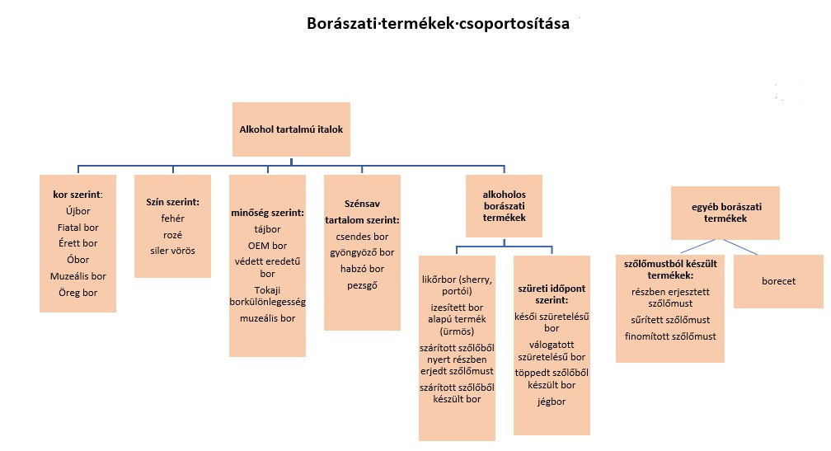
- Borászati termékek csoportosítása

Ábrajegyzék
1. ábra: Többszintes, modern borászati üzem röntgenképe (Pannonhalmi Apátsági Pincészet) 8
2. ábra: Modern borérlelő pincerészlet 8
3. ábra: Modern borérlelő pincerészlet 9
4. ábra: Borászati üzem funkcionális egységei 12
5. ábra: Borászati üzem méretezés alapelvei 14
6. ábra: Vasbeton tartályos pincerészlet 20
7. ábra: Kvevri tartályos borérlelő 23
8. ábra: Fahordós és kvevri érlelés kombinációja adott üzemrészben 23
9. ábra: Hagyományos kvevri érlelőtér 24
10. ábra: Hagyományos kvevri érlelőtér 24
11. ábra: Cefre erjesztése kvevriben 25
12. ábra: Kvevri érlelőtér 25
13. ábra: Kvevri használatának bemutatása 26
14. ábra: Ászokhordó részei 28
15. ábra: Ászokhordó alkalmazása 29
16. ábra: Fahordós érlelés alkalmazása 29
17. ábra: Ászokhordós érlelőtér 30
18. ábra: Ászokhordós és barrikhordós érlelés 30
19. ábra: Egy hordódonga kivágása egy tölgyfa törzséből 32
20. ábra: Betontartály oldal- és elölnézete 35
21. ábra: Betontartályokból kialakított tárolótér 36
22. ábra: Modern betontartályos tárolótér 37
23. ábra: Muzeális betontartály előlapja Budafoki pincében 38
24. ábra: Betonból készült erjesztőtartályok 39
25. ábra: Speciális, belső keringtetést biztosító betontartályok 40
26. ábra: Zománcbevonattal ellátott pezsgő erjesztő tartályok 42
27. ábra: Nemesacélból készült pezsgőerjesztő tartály 44
28. ábra: Korszerű saválló acéltartály tárolótér 45
29. ábra: Nemesacél tartály párnalemezekkel. 47
30. ábra: Bemerítő tartály tartályfedele; töltés helyhez kötve telepített vezetékek és rövid tömlőcsatlakozó segítségével. 48
31. ábra: Cefretartály helyhez kötve telepített centrifugálszivattyúval az átkeveréshez és nagy cefrekivezetővel a présbe. 49
32. ábra: Álló tartályokból álló telep 50
33. ábra: CAD elrendezési terv különböző méretű tartályok számára a kupola területén lévő járórácsokkal. 51
34. ábra: Tartálytelep helyhez kötve telepített vezetékekkel 52
35. ábra: Egyszerű elosztópanel 53
36. ábra: Ikertartályok saválló acélból 54
37. ábra: Szórásképek tartályokban, rögzített fúvókák használata esetén 55
38. ábra: Magyarország OEM borászati eredetjelöléssel rendelkező területei 58
39. ábra: Magyarország OFJ borászati termékek oltalom alatt álló földrajzi jelzései 58
40. ábra: Borászati termékek csoportosítása 61

Táblajegyzék
1. táblázat: Magyarországon elterjedt hordók nevei és térfogatuk 28
2. táblázat: Magyarországon használatos OEM és OFJ borelnevezések listája 57

Felhasznált irodalom
Eperjesi Imre, Kállay Miklós, Magyar Ildikó (1998): Borászat. Mezőgazda Kiadó.
Dr. Gazdag László (1983): A szőlő feldolgozása és erjesztése. Mezőgazdasági Kiadó.
Pók Tamás, B. Tóth Szabolcs: Borászat. A BORKULTÚRA KÖZPONT KIADVÁNYAI. Elérhető: https://docplayer.hu/2730190-Boraszat-pok-tamas-b-toth-szabolcs.html (letöltve: 2024.06.24.)
„Borkultusz” – borászathoz kapcsolódó képzésfejlesztési programok megvalósítása az Eszterházy Károly Főiskolán. TÁMOP-4.1.2A/2-10/1-2010-0009. Elérhető: https://pdffox.com/boraszat-pdf-free.htm (letöltve: 2024.06.24.)
Mercz Árpád (1999): A must és a bor egyszerű kezelése. Mezőgazda Kiadó.
Tatayné Baksa Erzsébet (2014): Borkészítés. NAKVI. Elérhető: https://portal.nebih.gov.hu/-/boraszati-termekek (letöltve: 2024.06.24.)

